ГБУ ДО ЦД(Ю)ТТ «Старт+» Невского района Санкт-Петербурга

Сборник методических материалов в помощь педагогам лагеря дневного пребывания по организации тематической смены

АЛЬМАНАХ «ТЕХНОАДАПТЕР»



Санкт-Петербург
2023
Подобаева Ольга Георгиевна,
Директор ГБУ ДО ЦД(Ю)ТТ «Старт+»
Невского района Санкт-Петербурга

Уважаемые коллеги!
Развитие детского технического творчества и обучение инженерных кадров – одна из ключевых задач в сфере образования. Побуждение интереса к профессиям технической сферы — это важная задача как системы основного, так и дополнительного образования детей. В альманахе «ТехноАдаптер», который вы читаете сейчас, представлены материалы в помощь воспитателю городских лагерей дневного пребывания детей, вожатому, методисту и организатору смены. Предложенная программа объединяет людей и организации, содействует коллективам единомышленников, способных эффективно справиться с технологическими вызовами, именно поэтому с точки зрения образования приоритетный фокус внимания сосредоточен на опережающей подготовке талантливых исследователей, инженеров и практиков в сфере технического развития.
Альманах «ТехноАдаптер» создан педагогическим коллективом Государственного бюджетного учреждения дополнительного образования Центр детского (юношеского) технического творчества «Старт+» Невского района Санкт-Петербурга. Основная задача Альманаха – содействие педагогам и побуждение у школьников интереса к точным наукам, исследованиям, экспериментам и техническому творчеству. Мы предлагаем вам методические разработки от наших специалистов, полезные подборки видеоконтента, выдержки опубликованных ранее статей на озвученную тему. Все они являются частью большого плана мероприятий по реализации в Российской Федерации Десятилетия науки и технологий.
Десятилетие науки и технологий в России включает в себя комплекс инициатив, проектов и мероприятий. Все они направлены на усиление роли науки и технологий в решении важнейших задач развития общества и страны:
Задача № 1: привлечение талантливой молодежи в сферу исследований и разработок
Задача № 2: содействие вовлечению исследователей и разработчиков в решение важнейших задач развития общества и страны.
Задача №3: повышение доступности информации о достижениях и перспективах российской науки для граждан Российской Федерации.
Летние каникулы школьников – это, безусловно, время для отдыха, любимых занятий и общения со сверстниками. Но очень часто ребятам не хватает собственных идей для досуга, а значит есть вероятность и увлекательных в силу возраста, но крайне небезопасных затей. Именно для этого у педагогов должен быть под рукой содержательный, интересный и методически грамотный материал для работы.
Убеждены, что при вашей поддержке нам удастся привлечь в сферу инженерного образования большее количество девочек и мальчиков, которым еще только предстоит выбрать дело своей жизни. Приятной и содержательной работы с «ТехноАдаптером»!

СОДЕРЖАНИЕ

1 Раздел. Воспитательная среда
Мероприятие «День защиты детей» 5
Сценарий воспитательной беседы, посвящённой началу Великой Отечественной Войны 7
Подборка материала к мероприятию «День памяти и скорби» 11
Сценарий «Мы – дети Петербурга» 13
Конспект занятия «Театральный этикет» 15
Викторина, посвящённая народам России 18
Экологическая игра-путешествие. Игровая программа «Арктическая экспедиция» 20
Игровая программа «День рождение киностудии «Союзмультфильм» 27

2 Раздел. Мероприятия естественно-научной и технической направленности
Распределение воды на Земле. Вода суши и вода атмосферы 30
«Звенящая вода». Экспериментальная деятельность 35
Опыты «Наука на ладошке» 37
Мастер-класс «Моделирование из бумаги» 41
Мастер-класс «Как оживить картинку?» 43
Мастер-класс «Наука простыми словами» 48
Конспект занятия «Майло-научный вездеход» 52
Конспект занятия «Движущийся спутник» 58
Мастер-класс «Рыбка» 63
Мастер-класс «Месяц» 65
Конспект занятия «Конструирование моделей космоса» 68
Методическая разработка интенсива «Соедини экран своего смартфона с колесами робота через систему интернет-вещей» 71
Методическая разработка интенсива «Изучение навыков современного реверс-инженера и 3Д-моделлера» 74
Сценарий «В поисках технологий» 77

3 Раздел. Разное

Подвижные игры 82
Темы для докладов и проектов 85
Комплект полезных ссылок на образовательный контент технической направленности 87

1 Раздел. Воспитательная среда

Мероприятие «День защиты детей»

Лямина Анастасия Владимировна, педагог дополнительного образования, педагог-организатор ГБУ ДО ЦД(Ю)ТТ «Старт+»
Невского района Санкт-Петербурга

Цель мероприятия: повышение правовой культуры детей
и подростков в игровой форме
Задачи: продолжить развивать в детях любознательность, старательность, пунктуальность.

Описание мероприятия
Познавательно-игровая программа, приуроченная
к Международному дню защиты детей, представляет собой выполнение трёх тематических заданий.

Задания мероприятия:

№ | Описание | Выполнение
1 Видео-урок «День защиты детей» | Ссылка на материал:  https://www.youtube.com/watch?v=dx6kpUOF23c, ютьюб канал «Видеоуроки в Интернет!») | Ребятам нужно просмотреть видеоролик и ответить на 9 вопросов
2 Игра «Правда или ложь» | Ссылка на презентацию: | Нужно дать верные ответы на 10 вопросов теста «Правда или ложь» про права детей в Российской Федерации
3 Творческое задание | Нужно придумать свой оригинальный флаг или символ праздника "Международный день защиты детей". | Можно рисовать, делать аппликации, макеты или присылать описание идеи.

Суть мероприятия в том, чтобы дети узнали новое о празднике «Международный День защиты детей», праздничных традициях
в России и других странах, правах детей, законодательных актах и организациях, защищающих права детей.

- Первое задание
Видео-урок «День защиты детей». Ребята должны просмотреть видео ролик про День защиты детей и ответить на 9 вопросов.
Вопросы:
1. В каком году появился Международный день защиты детей? (1945)
2. Есть ли флаг у Международного дня защиты детей? (есть)
3. Как этот праздник называется в Испании? (День трёх королей)
4. Сколько раз в год отмечается день детей в Японии? (3 раза)
5. В каких костюмах мальчики отмечают праздник в Швеции? (лангустов)
6. Какие сладости являются символом дня детей в исламских странах? (конфеты)
7. Как отмечают праздник в африканских странах? (недельный карнавал)
8. Что дети могут получить в день защиты детей в Бразилии? (прививку)
9. Как называется закон, защищающий права детей? (Конвенция о правах ребенка)

- Второе задание
Игра «Правда или ложь»
Ссылка на презентацию https://disk.yandex.ru/d/6hSaGgQ6_tb2gg

- Третье задание
Задание заключается в том, чтобы участники придумали свой оригинальный флаг или символ праздника "Международный день защиты детей". Ребята могут рисовать, делать аппликации, макеты.

Сценарий воспитательной беседы,

посвящённой началу
Великой Отечественной Войны

с использованием материалов Института изучения детства,
семьи и воспитания
Лямина Анастасия Владимировна, педагог дополнительного образования, педагог-организатор ГБУ ДО ЦД(Ю)ТТ «Старт+»
Невского района Санкт-Петербурга

1 слайд
Здравствуйте, сегодня мы поговорим с вами на очень важную тему. Когда началась Великая Отечественная война? А когда закончилась?
Ответы ребят
Правильно, Великая Отечественная война началась 22 июня 1941 и закончилась 9 мая 1945 год. 22 июня 1941 года гитлеровские войска атаковали нашу страну.
Вы знаете, что «Ленинград» – это прежнее название города Санкт-Петербурга. Ужасную участь готовил Гитлер нашему городу. Он решил стереть его лица земли. Было предложено блокировать город и путем обстрела из артиллерии всех калибров и беспрерывной бомбежки с воздуха сравнять его с землей.

2 слайд
8 сентября 1941 года город был окружен вражеской армией – так началась блокада Ленинграда, отрезавшая его от внешнего мира на 872 дня.

3 слайд
Предлагаю посмотреть видеоролик, посвященный событиям блокады.

4 слайд
В те годы наш район назывался Володарский. Володарский район города был одним из самых населённых промышленных районов, получивших новый толчок в своём развитии в предвоенные годы. Дома около нашего Центра были построены в эти годы.

5 слайд
Уже в начале июля началась активная мобилизация. Большинство мужчин, годных к призыву в действующую армию, ушли на фронт в первые дни войны.

6 слайд
27 июня вышло распоряжение Исполкома «О передаче 15 школьных зданий под госпитали».

7 слайд
Тогда же было издано и другое распоряжение «О привлечении граждан к трудовой повинности…», согласно которому работоспособное население города с 16 лет, привлекалось к «оборонным работам», в том числе к строительству оборонительных рубежей вокруг и внутри Ленинграда

8 слайд
Пионеры Володарского района первыми в городе освоили навыки нанесения на деревянные поверхности чердаков антипожарной пропитки, придуманной ленинградскими химиками назло фашистам! Её делали из разведённого водой до кашеобразного состояния суперфосфата - удобрения, которое производилось на «Невском химкомбинате». Примеру володарцев последовали ребята из других районов Ленинграда. Этот нехитрый раствор спас от огня тысячи ленинградских домов.

9 слайд
Школьники Володарского района внесли огромный вклад в обеспечение продовольствием горожан в 1942-1943 годах. Именно их заботливыми руками на Володарской станции юных натуралистов (в парке Куракина дача) было выращено большое количество капустной рассады, которую получили ленинградцы для посадки на своём участке земли.

10 слайд
Знаменитые кочаны капусты, растущие в сквере у Исаакиевского собора, чьи изображения вошли во все блокадные фоторепортажи, тоже были выращены из той самой юннатской рассады!

11 слайд
Давайте посмотрим видеоролик, посвященный детям блокады.

12 слайд
По мере приближения линии фронта к городу, Лечебно-санитарное управление Ленинградского фронта начало активное развёртывание госпитальной системы, обеспечивающей полноценное лечение всех типов ранений и болезней. Первый госпиталь был открыт в нашем районе в конце июня 1941 года. Поскольку Володарский район с сентября 1941 года стал фактически прифронтовым, то на его территории были сосредоточены несколько типов медицинских учреждений.

13 слайд
Большой вклад в Победу внесли политехники: выпускники, студенты и преподаватели Санкт-Петербургского Политехнического Университета Петра Великого. Битву можно выиграть силой, войну — только умом.

14 слайд
В 1941 году в стенах университета готовили стрелков-радистов танковых войск.

15 слайд
Для Военно-Морского Флота был разработан способ размагничивания военных кораблей, созданы система противоминной защиты кораблей, приборы по обнаружению и уничтожению акустических мин.

16 слайд
Для авиации созданы схема безгироскопной авиационной вертикали для слепого полета и автоматического пилотирования, средства борьбы с воспламенением самолетов от зажигательно-разрывных пуль, устройство для защиты летчика от вредного воздействия перегрузок, приборы ночного видения, газосветные лампы для аэродромов.

17 слайд
В области бронетранспортной техники институт принял участие в выполнении кооперированного заказа «К» в общей системе Кировского завода. Разработан способ экранирования танков, созданы сплавы для высококачественной танковой брони и снарядов.

18 слайд
В области радиосвязи спроектированы и введены в строй сверхмощный радиопередатчик (1200 кВт) и сверхмощная радиостанция.

19 слайд
Разработаны вездеходная мина, взрыватели для мин, точный способ наводки по движущимся в воздухе целям, способ стерилизации перевязочных материалов токами высокой частоты, найдены заменители огнеупорных материалов, освоен режим выплавки чугуна на торфе. В лабораториях института отливались бронебойные снаряды и корпуса гранат, создан новый метод получения жидкого кислорода, налажено производство эскапона, марли и бязи.

20 слайд
Политехниками проведены исследования, в результате которых по льду Ладожского озера была проложена Дорога жизни, по дну озера осуществлены знаменитые линии электропередачи.

22 слайд – карта Дороги жизни

23-24 слайд
Огромный вклад в дело победы внесли выпускники института – выдающиеся конструкторы боевого оружия и техники – создатели танков Т-34, КВ, ИС, самоходных установок, самолетов ПО, АН, самолетов-амфибий БЕ, подводных лодок и минных заградителей, боевых кораблей, двигателей и артиллерийских систем различного назначения.

Сегодня вы много узнали о блокаде Ленинграда. Предлагаю закрепить полученные знания, поучаствовав в викторине.

25-34 Викторина.
Вопросы на слайдах, следующий слайд – ответ)

35 слайд
Невозможно не гордиться нашими соотечественниками, пережившими трагические события блокады. Это сильные люди, с которых мы должны брать пример. Давайте будем стараться хранить память о великом прошлом нашей страны и народа, и строить счастливое будущее.
Ссылка на презентацию: https://docs.yandex.ru/docs/view?url=ya-disk-public%3A%2F%2FGsFB3Kh1eBPS5oOVERFIvaNsvqduyqzNJhtTphl4lc%2F5gGUUmbvaCFImG%2FS5DYMNq%2FJ6bpmRyOJonT3VoXnDag%3D%3D%3A%2F%D0%9F%D1%80%D0%B5%D0%B7%D0%B5%D0%BD%D1%82%D0%B0%D1%86%D0%B8%D1%8F%2018%20%D1%8F%D0%BD%D0%B2%D0%B0%D1%80%D1%8F%20%D0%A1%D1%82%D0%B0%D1%80%D1%82%2B.pptx&name=%D0%9F%D1%80%D0%B5%D0%B7%D0%B5%D0%BD%D1%82%D0%B0%D1%86%D0%B8%D1%8F%2018%20%D1%8F%D0%BD%D0%B2%D0%B0%D1%80%D1%8F%20%D0%A1%D1%82%D0%B0%D1%80%D1%82%2B.pptx&nosw=1

Подборка материалов к мероприятию
«День памяти и скорби»

Лямина Анастасия Владимировна, педагог дополнительного образования, педагог-организатор ГБУ ДО ЦД(Ю)ТТ «Старт+» Невского района Санкт-Петербурга

22 июня 1941 года — одна из самых печальных дат в истории России — День памяти и скорби — день начала Великой Отечественной войны.
Этот день напоминает о всех погибших в боях, замученных в фашистской неволе, умерших в тылу от голода и лишений. Мы скорбим по всем, кто ценой своей жизни выполнил святой долг, защищая в те суровые годы своё Отечество.
Рано утром 22 июня 1941 года без объявления войны фашистская Германия напала на Советский Союз, нанеся массированный удар по военным и стратегическим объектам и многим городам на глубину до 250-300 километров от государственной границы. Так началась Великая Отечественная война, которая продолжалась 1418 дней и ночей, и в которой СССР потерял около 27 миллионов человек, но смог выстоять.
К этому времени фашистской Германией были порабощены многие европейские страны, и советский народ принял на себя самый мощный удар. Против СССР выступили вместе с Германией Румыния, Италия, через несколько дней Словакия, Финляндия, Венгрия, а в середине августа к ним присоединилась Норвегия. Советский народ ответил врагу единым могучим сопротивлением, стоял в полном смысле этого слова насмерть, защищая Отечество.
Великая Отечественная война явилась составной частью и главным содержанием всей Второй мировой войны, в орбиту которой было вовлечено более 60 государств.
В тяжелой кровопролитной войне советский народ внёс решающий вклад в освобождение народов Европы от фашистского господства и в разгром гитлеровских войск. 8 мая 1945 года был подписан окончательный Акт о безоговорочной капитуляции фашистской Германии и её вооруженных сил.
Великая Отечественная война окончилась победой СССР, но какой ценой?! Ценой человеческих страданий и огромных потерь, которые выпали на долю советского народа.
22 июня приспускают государственные флаги и вспоминают эту войну и погибших в ней. В этот день проходят различные торжественные и памятные мероприятия с зажжением свечей, возложением цветов к памятникам и мемориалам.
Предлагаем вам ссылки на видеоматериалы для просмотра с учащимися:

Продюсерский центр «Дом 11»
1.Трогательным видео, которое подготовили к 80-летию со дня прорыва блокады Ленинграда молодые педагоги Центра детского /юношеского технического творчества «Старт+» Невского района Санкт-Петербурга. «Я говорю с тобой из Ленинграда, страна моя, печальная страна…» https://vk.com/video-183411668_456240142.
2. Пронзительная история о блокадном детстве «Каждый думал о другом» https://vk.com/start.plus.neva?z=video-210354039_456239091%2Fe13602878d383b3b32%2Fpl_wall_-210354039

Санкт-Петербургского государственного бюджетного учреждения «Музей «Невская застава»
Спецпроект «Устная история Невской заставы. Блокада.» https://nevzastava.ru/specialprojects

Фильмы о войне

1. «Сын полка» (6+)
Год выхода: 1946
О чем: Экранизация повести Валентина Катаева. Сирота Ваня Солнцев (Юрий Янкин) попадает к разведчикам артиллерийской батареи. Командир приказывает отправить ребенка в тыл, но Ване дважды удается сбежать от сопровождающего его ефрейтора: мальчик становится сыном полка.

2. «Юнга Северного флота» (6+)
Год выхода: 1973, СССР
О чем: 1942 год. Четверо подростков, мечтающих служить на кораблях Северного флота, поступают в только что открывшуюся на Соловецких островах школу юнг.

3. «Садись рядом, Мишка!» (6+)
Год выхода: 1977, СССР
О чем: Фильм снят по мотивам автобиографической повести Юрия Германа «Вот как это было». Семилетний Мишка Афанасьев (Евгений Черницын) и его друзья пытаются выжить в блокадном Ленинграде. Когда одним морозным утром обессиленные Леночка и Геня отказываются вставать с кровати, Мишка отправляется на поиски взрослых.

«Мы – дети Петербурга»

Тихонова Елена Леонидовна, педагог-организатор, заведующий отделом ГБУ ДО ЦД(Ю)ТТ «Старт+» Невского района Санкт-Петербурга

Ведущий: Здравствуйте, дорогие ребята!
Как приятно видеть, что многие из вас уже подружились и, наверняка, нашли то, что вас объединяет! Вас объединяет то, что вы все – дети, живущие в удивительном городе с великой историей. Вы – дети Петербурга! Узнать, насколько хорошо вы успели познакомиться с историей и достопримечательностями родного города, нам поможет конкурс «Мы – дети Петербурга». Но вы не волнуйтесь – даже если кто-то чего-то узнать не успел, сделать это можно будет прямо здесь и сейчас, во время, нашей игры. И я с удовольствием представляю вам наше жюри. (Ведущий представляет жюри)

Сегодня в нашей игре принимают участие команды: (Команды по 6 человек от отряда выходят на сцену).

Ведущий: Итак, мы начинаем нашу игру с конкурса «Найди ошибки».
(Командам раздается небольшой текст из истории города и ручки, текст зачитывается ведущим.)

Ведущий: Как вы, наверное, догадались, в этом тексте есть исторические неточности – ошибки. Ваша задача найти их и исправить за отведенное время. За каждую правильно исправленную ошибку присуждается 1 балл.
Время пошло!
Теперь, когда листы с заданием отданы жюри на проверку, давайте сами проверим себя. (Ведущий комментирует уже исправленный текст, спроецированный на экран)

Кто же оказался в этом конкурсе наиболее точным? (Слово предоставляется Жюри)

Ведущий: Вот мы и попутешествовали с вами во времени!
А давайте теперь попутешествуем в пространстве! И чтобы выбрать подходящий для путешествия транспорт, мы приглашаем по одному представителю от команды к нашему подносу. (Жеребьевка транспортных средств)

Ведущий: Пока играет музыка, вам нужно придумать, как показать этот транспорт, чтобы его угадали зрители. (Команды показывают, а зрители угадывают транспорт)

Ведущий: А верите ли вы, что Петр 1 сам отдал указ воздвигнуть в честь себя памятник «Медный всадник»? Не верите? И правильно делаете. Я предлагаю поиграть в игру «Верю – не верю». За каждый правильный ответ – 1 балл. (Игра «верю – не верю»)

Ведущий: Так я и не могу понять, какая же из команд лучше знает достопримечательности г. Санкт-Петербурга. Сыграем напоследок в игру «Выбери нужное». (Ведущий раздает командам список, в который включены помимо Петербургских достопримечательностей достопримечательности г. Москвы)

Ведущий: Ну что ж, проверим себя. Ненужное, то есть не относящееся к г. Петербургу, вам необходимо вычеркнуть. Начинаем по моей команде. Время пошло! (По окончании отведенного времени ведущий собирает у команд листы с ответами, передает их жюри и комментирует исправленный список достопримечательностей, появляющийся на экране)

Ведущий: Вот и подошла к концу наша игра. Все команды потрудились на славу. И я приглашаю на сцену жюри. (Подведение итогов игры, награждение победителей)

Ведущий: Закончить хочется словами из песни:
(Звучит песня о Санкт-Петербурге)

Ссылка на презентацию: https://disk.yandex.ru/i/4D5CzFTzSQLG7w

Конспект занятия «Театральный этикет»

Темирова Динара Станиславовна, педагог дополнительного образования ГБУ ДО ЦД(Ю)ТТ «Старт+» Невского района Санкт-Петербурга

Тема занятия: «Театральный этикет»
Образовательная область: Познавательное развитие, художественно-эстетическое развитие.
Цель: Познакомить с правилами поведения во время похода в театре или на концерты.
Задачи:
Образовательные:
- расширить представление детей о культуре и искусстве;
- познакомить с правилами поведения.
Развивающие:
- развивать умение планировать свою деятельность;
- развивать творческую инициативу, самостоятельность;
- развивать актерские способности.
Воспитательные:
- формировать умение договариваться, работать в команде при выполнении работы;
-воспитывать любовь к искусству;
- воспитывать навыки культурного поведения и общения.
Приёмы: Беседа, просмотр обучающего видео ролика, игра, творческий проект(этюд).
Оборудование и материал: Видео «Театры Санкт-Петербурга», «Правила поведения» музыкальное сопровождение, иллюстрации с театрами.
Предварительная работа:
- Проведение бесед по теме «Театральная жизнь Санкт-Петербурга»
- Просмотр видеофильмов «Театры Санкт-Петербурга», «Этикет и правила поведения».
- Подготовка иллюстраций и реквизита.

Этапы занятия | Деятельность педагога
I.Мотивационный  блок  2 минуты | Педагог: Здравствуйте, ребята! Сегодня я приглашаю вас, в театр.  Но посетим театры Санкт-Петербурга виртуально. Внимание на экран.
II. Информационный блок  10  минут  III. Блок самопроверки и самоанализа  22 минут | Слово "театр" греческого происхождение. В греческом языке оно означает место для зрелища, да и само зрелище.Театральное искусство возникло очень давно. И развивалось вместе со всем человечеством. Когда мальчишки играют в роботов или в космонавтов — разве это не спектакль, не представление? Или девчонки рассаживают своих кукол и ведут с ними длинные разговоры — не свой ли это маленький домашний театр, где у каждого — своя роль?  Местом рождения драматического театра можно считать Древнюю Грецию.  В России появление национально театра связано с народными игра ми и обрядами. В XI веке на Руси поя вились скоморохи — бродячие актеры. В середине XVIII века появился и первый театр в Ярославле. Потом театры возникали в других городах. По явились и писатели, которые писали пьесы для театра. Каждый день наши театры раскрывают свои двери перед сотнями юных зрителей.  Педагог: Ребята, а какие вы знаете театры в нашем городе Санкт-Петербурге? Кто в каком театре был и на каком спектакле? (раздача иллюстраций)  ____________________________  Педагог: Молодцы, ребята! А знаете ли вы правила поведения в театре?  Просмотр фрагмента видео.  Разбор этикета.  Самостоятельно составить правила поведения для себя в театре.  Педагог: Вы большие молодцы! А теперь давайте закрепим наши знания практической частью, а именно составим творческий этюд. Каждый из вас попробует себя в роли зрителя а так же в роли ведущего. Но для начала составляем план общий правил.  - В театр нужно одеться опрятно и нарядо  - Вход в зрительный зал после 3 звонка строго запрещен  - По ряду нужно идти лицом к сидящему; извинится, если нечаянно заденешь кого-нибудь.  - Главное правило в театре — соблюдение полной тишины. Перед началом спектакля отключите мобильные телефоны, они мешают не только зрителям, но и артистам  - Не обсуждайте во время действия игру актёров  - Нельзя есть во время действия на сцене  - Нельзя сорить в зрительном зале  - Не спешите выходить из зала до окончания спектакля, это дурной тон.  А теперь приступаем к перевоплощению нашего творческого этюда  Техника безопасности:  Не мешайте друг-другу и не толкайтесь за кулисами, каждый знает когда его выход на сцену. Не ставьте друг-другу подножки и не стойте близко к кулисе.
IV. Рефлексия  5 минут | Провести рефлексию деятельности на занятии, создать ситуацию успеха. Фиксирование обучающимися достижения «детской» цели. Проговаривание условий, которые позволили достигнуть этой цели.  Вспомнить с обучающимися то, что они узнали на занятии.  Вопросы для закрепления:  - Что такое театр?  - История возникновения театра?  - Вспомнить все правила поведения в зрительном зале во время спектакля.  - Что сделали сами?  - Чему научились?  Большое спасибо ребята, вам за занятие.

Ссылки на материалы:
Видео «Театры Санкт-Петербурга» https://youtu.be/RttaIxvRqSc
Видео «Правила поведения» https://youtu.be/yOxqgTrirgs
Иллюстрации https://disk.yandex.ru/d/zzZg2ymKj6WV0w

Викторина, посвящённая народам России

Лямина Анастасия Владимировна, педагог дополнительного образования, педагог организатор ГБУ ДО ЦД(Ю)ТТ «Старт+»
Невского района Санкт-Петербурга.

1. Видео
https://youtu.be/k1XeZOWpjnc
2. Вступительное слово:
Россия – самая большая страна в мире! Она занимает самую большую и обширную территорию от Европы до Азии. - Наша страна великая, сильная и красивая. Но страна – это не только леса, поля, реки и города. Страна – это, прежде всего люди, которые в ней живут. Нашу страну населяют многие народы, и у каждого из них есть свой язык, своя национальная одежда, свои песни и танцы. Наша страна сильна дружбой разных народов, её населяющих. А вы хорошо знаете традиции нашей страны? Сейчас проверим.
3. Задание:
На экране будут различные вопросы. На столах у вас бланки для ответов. На каждый вопрос у вас по 1 минуте на обсуждение командой ответа и запись. За нарушения правил поведения и использование интернета мы будем снимать баллы. Вы готовы? Внимание на экран.
1. Россия – многонациональное государство. Сколько народов населяет её территорию?
2. Как называется самая высокая горная вершина России и Европы, находящаяся на границе республик Кабардино-Балкария и Карачаево-Черкесия?
3. Назовите республику РФ столицей которого является город Уфа
4. Назовите народ, национальное блюдо которого являются Буузы
5. Что это?
6. Какое растение, по русским народным преданиям, цветет лишь одну ночь в году?
7. Самоназвание какого народа переводится на русский язык как «настоящие люди»?
8. Какая называется эта роспись (Мезенская)
9. Назовите какому народу принадлежит этот национальный музыкальный инструмент – чатхан.
10. Какие народы проживают на территории Ленинградской области.
11. Назовите какому народу принадлежит этот национальный костюм.
ЗАБИРАЕМ ЛИСТОЧКИ НА ПОДСЧЕТ
А теперь бонусное, сложно задание! Мы послушаем фрагмент песни, попробуйте догадаться на каком языке ее поют.
Чеченская
Белорусская
Якутская
(За угаданную песню +3 балла)
ФЛЕШМОБ
Наша счётная комиссия подчитала ваши правильные ответы. Мы готовы назвать победителей.
Поздравляем победителей! Но я уверена, что сегодня все узнали много нового, освежили в памяти некоторые исторические и культурные факты. Учите историю и интересуйтесь традициями нашей страны и нашего региона.

Ссылка на презентацию https://disk.yandex.ru/i/U2EAwm-i1-gQHQ

Экологическая игра-путешествие. Игровая программа «Арктическая экспедиция»

Лямина Анастасия Владимировна, педагог дополнительного образования, педагог организатор ГБУ ДО ЦД(Ю)ТТ «Старт+»
Невского района Санкт-Петербурга.

Целью экологического воспитания является формирование экологической культуры как нового качества личности, основанного на влиянии на интеллектуальную, эмоционально-чувственную и деятельностную сферы. Экологическая культура - это специфический способ деятельности личности, направленной на гармонизацию ее отношений с окружающей средой.
Цель экологической игры: способствовать формированию экологической культуры учащихся.

Задачи:
- Познакомить учащихся с разнообразием животного и растительного мира Арктики;
- показать на примере Арктики хрупкость и ранимость северной природы;
- развивать у учащихся пространственное, творческое мышление, любознательность, коммуникативную культуру;
- помочь детям осознать необходимость сохранения, охраны и спасения природы Арктики для выживания на земле самого человека;
- способствовать воспитанию потребности у детей и подростков принимать активное участие в природоохранной и экологической деятельности;
- привлечь внимание учащихся и их родителей к проблемам охраны окружающей среды посредством пропаганды экологической культуры, экологического образования и просвещения на территории нашего города и округа.

Экологические знания в настоящее время приобретают особую актуальность, которая связана с происходящими под влиянием человеческой деятельности негативными изменениями окружающей среды.
Данное мероприятие проходит в форме образовательной экологической игры-путешествия и представляет собой интеграцию образовательных областей: географии, биологии, робототехники, технического конструирования и моделирования и воспитательной деятельности: экологическое, гражданско-патриотическое, эстетическое воспитание, творческое отношение к учению, труду, формирование коммуникативной культуры.

Сценарий мероприятия

Ведущий: Здравствуйте, дорогие друзья! Наверняка, вы все любите играть в путешественников и многие из вас хотели бы отправиться в кругосветное путешествие по разным материкам и странам.
Сегодня вам предоставляется такая возможность. Всей командой вы отправляетесь на своих виртуальных кораблях в это познавательное путешествие. В этом путешествии вы посетите разные станции, где сможете блеснуть знаниями. Наградой вам, юные путешественники, будут – морские звезды, которые вам предстоит заработать правильными ответами. Победителем считается та команда, которая набрала большее количество звёзд. Помните, что каждая ваша остановка не должна превышать 15 минут.
Команды расходятся по своим станциям.
Ведущий: Счастливого пути! До встречи!

4 станции:
- «Географическая».
- «Юный техник».
- «Юный конструктор».
- «Биологическая».

- Станция «Географическая».

Ведущий станции встречает команды учащихся, приветствует их и начинает с ними интерактивную беседу-диалог.
Ведущий: Россия – самая большая по территории страна в мире. Её территория простирается от севера до юга. Посмотрите на карту, ребята. Сегодня мы совершим «путешествие» на Северный полярный круг, и побываем в Арктике.
Ребята, скажите, что вы знаете о Северном Ледовитом океане? Кто сможет из вас, показать Северный Ледовитый океан на физической карте мира?
Ответы детей.
Ведущий: К Северному Ледовитому океану подходит слово самый. Северный Ледовитый океан самый маленький, самый холодный, самый спокойный, самый мелководный, самый пресноводный.
Океан, который расположился на макушке Земли, около Северного полюса. Раньше на Руси его называли Студеным морем, сейчас называют - Северным Ледовитым океаном, а в других странах приняты названия Северный Полярный или Арктический океан. Но именно наше название океана лучше всего отражает тот факт, что большую часть года океан дремлет, укрывшись толстым одеялом мощных плавучих льдов. Только коротким полярным летом этот океан приоткрывает свои воды в прибрежных районах, чтобы погреться на солнышке. Северный Ледовитый океан расположен в центре Арктики, которая занимает всё пространство вокруг Северного полюса, включающее океан, прилегающие части материков, архипелаги и отдельные острова. А теперь, ребята, кто сможет показать Арктику на карте России? Ответы детей.

Ведущий: А сейчас я вам предлагаю выполнить несколько заданий, которые связаны с темой Арктики, то есть «погрузиться» в мир Арктики.
Учащиеся делятся на 4 группы и приступают к выполнению заданий. Им даётся 15 минут на выполнение.

Блиц-опрос «Верно-ли?»
- Верно ли, что Арктика находится на Южном полюсе?
- Верно ли, что белые медведи – самые крупные хищники на Земле?
- Верно ли, что огромные бивни моржа - это его зубы?
- Верно ли, что белые медведи охотятся на пингвинов?
- Верно ли, что тюлени и моржи неуклюжи на суше, зато проворны и легки в воде?

Ответы:
- Нет, Арктика находится на Северном полюсе.
- Да.

Верно. С помощью бивней выбирается на лёд, защищается от врагов.
- Нет, не верно. Пингвины обитают на Южном полюсе, в Антарктиде.

Верно.

2. Географический диктант «Помогай-ка»
Задание: допишите недостающие характеристики Арктики, пользуясь подсказками.

Арктика – это огромное пространство ………………………. океана. Солнце направляет на это пространство ……………………. лучи. Оно …………., но не …………. Зимой в Арктике……………………………. Темноту освещают: ……………… и ………………..
Дуют……………, бушует ……………. Температура опускается до минус …… градусов.
Летом в Арктике ……………………., но тепла тоже нет. Это зависит от географического ………………………. арктической зоны. Температура лишь на несколько градусов выше нуля.
Подсказки: солнечные, Северного Ледовитого, короткое, положения, полярный день, полярная ночь, луна, звёзды, метель, ветра, светит, не греет, 50.

Ответы:
Арктика – это огромное пространство Северного Ледовитого океана. Солнце направляет на это пространство солнечные лучи. Оно светит, но не греет. Зимой в Арктике полярная ночь. Темноту освещают: луна, звёзды. Дуют ветра, бушует метель. Температура опускается до минус 50 градусов.
Летом в Арктике полярный день, но тепла тоже нет. Это зависит от географического положения арктической зоны. Температура лишь на несколько градусов выше нуля.

3. Конкурс «Четвёртый лишний»
Задание: В каждой строке есть одно лишнее слово. Найдите его, объясните почему оно лишнее.
- Розовая чайка, белая сова, казарка, кукушка.
- Мох, дуб, лишайник, карликовая берёза.
- Белый медведь, морж, пингвин, тюлень.
- Лемминг, песец, заяц-беляк, енот.

Ответы:
- Розовая чайка, белая сова, казарка, кукушка.
- Мох, дуб, лишайник, карликовая берёза.
- Белый медведь, морж, пингвин, тюлень.
- Лемминг, песец, заяц-беляк, енот.

Ведущий: Молодцы, ребята. Вы плодотворно поработали. Получите морскую звезду.

Станция «Юный техник»

Ведущий: Добрый день, ребята! Давайте посмотрим на транспорт, который работает на Северном полюсе.
Ведущий станции демонстрирует слайды презентации с изображениями кораблей-ледоколов.
Как называется этот корабль?
Ответы и рассуждения детей.
Ведущий: Правильно, ледокол.
Для чего нужен ледокол?
Почему обычные корабли не могут плавать в морях Арктики? Ледокол прокладывает путь во льдах Северного Ледовитого океана, а корабли плывут за ним по водной дорожке. Ответы и рассуждения детей.
Ведущий: Сейчас мы с вами соберём макет корабля-ледокола.
Ребята делятся на группы и по инструкции ведущего приступают к сборке корабля.

Ведущий, после выполнения задания, вручает командам морскую звезду.

Станция «Юный конструктор».

Ведущий: Здравствуйте, мальчишки и девчонки! Рада приветствовать вас на станции
«Юный конструктор», где можно сконструировать всевозможные поделки из разных материалов, в том числе из бумаги. Сегодня я предлагаю вам сделать из газет головной убор.
- Вы знакомы с техникой оригами? Кто готов стать настоящим «капитаном Арктики»?
Дети садятся за парты. Ведущий раздаёт схемы и газеты, объясняет алгоритм изготовления головного убора, используя схемы изделий. Ребята приступают к сборке. Ведущий оказывает индивидуальную помощь по необходимости.
Ведущий: Готовы к покорению и изучению Арктики? Ребята демонстрируют свои головные уборы.
Ведущий вручает детям морскую звезду. Команда уходит на другую станцию.

Станция «Биологическая»

Ведущий: Здравствуйте, дорогие ребята! В вашем путешествии вы достигли биологической станции. Ребята, по каким признакам можно сказать, что это станция «Биологическая»? Ответы детей.
Да, действительно, здесь мы познакомимся с животным и растительным миром Арктики, узнаем об удивительных явлениях, которые можно увидеть только на полярном круге. Возможно, сведения, о которых вы узнаете, будут для вас новыми, а то, что уже знакомо, просто нужно вспомнить.
В Арктике, занимающей примерно 4% площади Земли, обитает всего около 1% видов организмов. Ребята, как вы думаете, почему так мало? Ответы детей.
Суммарное видовое богатство Арктики составляет около 20 000 видов.
Так, например, на относительно небольшой в глобальных масштабах территории Арктики обитают все виды птиц отряда гагарообразных, 25% видов отряда лососеобразных рыб, 10% видов лишайников, 6% видов мхов.
А теперь я предлагаю вам выполнить задания и заработать несколько морских звездочек!
Дети приступают к выполнению заданий в своих подгруппах.

1. Игра «Правда или ложь?»
- Правда, что Полярное сияние в Арктике можно увидеть днём?
- Правда, что детёныши у белых медведей рождаются в середине лета?
- Правда, что постоянных поселений людей в Арктике нет?
- Правда, что морж может съесть 3000 моллюсков за день?

Ответы к игре «Правда или ложь?»
- Да, правда.
- Нет, неправда, в середине зимы.
- Да, правда. Здесь полярники наблюдают за погодой, изучают, куда дрейфуют льдины в океане, исследуют природу Севера.
- Да, правда.

2.Интерактивные загадки в картинках «Угадай-ка»
Задание: угадайте животное по картинкам.

1Ответы:
- Белая сова.

Ласка.
- Детёныш гренландского тюленя.

Северный олень.

Северное (полярное) сияние.
- Айсберг

4.Интерактивный кроссворд «Царство льда и снега»
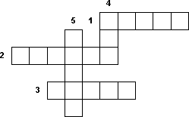
Вопросы:
  - Морские животные, обитающие в Арктике и имеющие мощные клыки.
  - Морские животные, прекрасные пловцы, имеющие удлиненное обтекаемое тело, а ноги превратились в ласты.
  - Тюлени питаются ............
  - Низшие растения, растущие на камнях.
  - Медведь, хорошо приспособившийся к условиям Арктики.

Ответ:
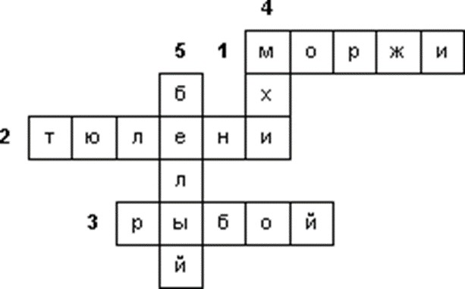
Ведущий благодарит всех ребят и вручает в качестве поощрения морскую звезду. Команды снова собираются вместе

Общий сбор участников
Ведущий: Рада вас всех снова видеть! Вижу, что вернулись не с пустыми руками! Вам понравилось? Ответы детей
- Ребята, вы сейчас побывали на 4 станциях, выполняли различные задания. Скажите, чему были посвящены все задания?
Ответы детей: Арктике.
Молодцы ребята, до новых встреч!

Игровая программа «День рождение киностудии «Союзмультфильм»

с использованием материалов Института изучения детства,
семьи и воспитания
Лямина Анастасия Владимировна, педагог дополнительного образования, педагог организатор ГБУ ДО ЦД(Ю)ТТ «Старт+»
Невского района Санкт-Петербурга.

Здравствуйте, ребята! Сегодня мы подготовили для вас сюрприз – встречу с вашими любимыми героям 10 июня 1936 года в Москве была открыта легендарная киностудия «Союзмультфильм». Мультфильмы, выпущенные этой киностудией, знают в России не только дети, но и многие взрослые. Кто из вас любит мультики? (участники отвечают, поднимают руки)
Какие вы молодцы! А где живут герои любимых мультфильмов? Они живут на пленке в павильонах студии «Союзмультфильм» и оживают как по волшебству, когда мы включаем мультик.
Давайте посмотрим небольшой видеоролик о киностудии «Союзмультфильм» https://www.youtube.com/watch?v=boZLMiimK_A
Сегодня мы с вами немного поиграем и встретимся с любимыми героями. Нужен доброволец!
Сейчас у меня из мешочка ты вытянешь одно задание – это название мультфильма, который произведен на нашей студии. Ты будешь должен без слов показать ребятам, чтобы твоя команда угадала, этот мультфильм. Тот, кто угадывает первым, выходит показывать следующий мультик»
Отгадывают мультфильмы (Приложение1)
Молодцы ребята! Вы правда хорошо знаете мультфильмы. А загадки отгадывать любите?
Загадки (Приложение2)
А теперь проверим насколько вы дружные! Сможете ли вы нарисовать персонажа, который точно понравится таким же ребятам, как вы.
Каждый из вас сможет нарисовать только одну деталь нашего героя, но вместе у нас получится настоящий шедевр. Вы можете по очереди подходить, выбирать фломастер и рисовать свою деталь».

Ребята рисуют персонажа
А как мы назовём нашего героя? (Ответы детей)
Вопросы на рефлексию:
1 Что больше всего запомнилось?
2 Что сегодня вас удивило?
3 Что показалось сложным?
(участники отвечают в свободной форме, по очереди)
Оцените своё настроение. Поднимите количество пальцев вверх,
которое соответствует вашему настроению:
5 – всё отлично.
4 – хорошо.
3 – немного грустно.
2 – совсем нет настроения.
1 – злюсь.
(обучающиеся поднимают руки, показывают количество пальцев,
которое соответствует их настроению)

Приложение1
Названия мультфильмов:
Лев Бонифаций из м/ф «Каникулы Бонифация»
Заяц из м/ф «Ну погоди!»
Фрекен бок из м/ф «Малыш и Карлсон, который живет на крыше»
Пятачок из м/ф «Винни – Пух и все все все»
Котенок Гав из м/ф «Котёнок по имени Гав»

Приложение 2
Загадки

Работать умела красиво и ловко,
В деле любом проявляя сноровку.
Хлебы пекла и скатерти ткала,
Шила рубашки, узор вышивала,
Лебедью белою в танце плыла...
Кто мастерица эта была?
(Василиса Премудрая)

Из мультика улыбчивый крошка.
Того, кто в реке, он боялся
немножко
(Енот)

Мальчик вырос в волчьей стае,
Волком он себя считает,
Дружит с мишкой и с пантерой,
Ловким он слывёт и смелым.
(Маугли)

В стране чудес я кот известный:
Обманщик, попрошайка, плут.
Ловить мышей неинтересно,
Не лучше ль простака надуть?
(Кот Базилио)

Бродячие артисты,
Они ловки и быстры.
Известны их таланты:
Певцы и музыканты.
Кот, петух, осёл, собака
Никогда не знают страха.
Кто же это? Отгадайте!
И ответ мне быстро дайте.
(Бременские музыканты)

Они везде вдвоём всегда,
Зверята — «неразлейвода»:
Он и его пушистый друг,
Шутник, медведик Винни-Пух.
И если это не секрет,
Скорее дайте мне ответ:
Кто этот милый толстячок?
Сын мамы-хрюшки — …
(Пятачок)

Черепахе триста лет.
Уж её и старше нет.
И она-то рассказала
Тайну, о которой знала
И которую хранила,
Буратино ключ вручила:
«Вот он, ключик золотой.
В город Счастья дверь открой.
Я ж в пруду останусь тут».
Черепаху как зовут?
(Тортилла)

Она Буратино учила писать,
И ключ золотой помогала искать.
Та девочка-кукла с большими
глазами,
Как неба лазурного высь, волосами,
На милом лице — аккуратненький нос.
Как имя её? Отвечай на вопрос.
(Мальвина)

2 Раздел. Мероприятия естественно-научной и технической направленности

Распределение воды на Земле.
Вода суши и вода атмосферы

Егорченко Виктория Сергеевна, педагог дополнительного образования, ГБУ ДО ЦД(Ю)ТТ «Старт+» Невского района
Санкт-Петербурга

Задача: рассказать о воде, ее свойствах. Познакомить детей с состояниями воды и развить познавательный интерес.
Материалы: Презентация, вода в графине, краски, кисточка, сахар, ложка, несколько одинаковых стаканов, сок.
Ход занятия:
Преподаватель: Скажите, ребята, а где встречается вода?
Дети: Вода встречается в реке, ручье, озере, болоте. Дождь, град, роса, снег, иней, облако – это тоже вода.
Преподаватель: Сейчас я вам прочитаю небольшое стихотворение о воде.
Вы слыхали о воде?
Говорят она везде,
В луже, в море, в океане
И в водопроводном кране.
Как сосулька замерзает,
В лес туманом заползает,
Ледником в горах зовется,
На плите у нас кипит,
Растворяет сахар в чае,
Мы ее не замечаем.
Мы привыкли, что вода
Наша спутница всегда!
Без нее нам не умыться,
Не наесться, не напиться,
Смею Вам я доложить:
Без нее нам не прожить!
Преподаватель: А почему же нельзя прожить без воды? Для чего она нам нужна?
Дети: чтобы можно было готовить разную пищу, чтобы люди жили; чтобы было красиво; пить; есть; вода нужна всем людям, растениям; умываться, купаться, мыть руки, стирать, мыть посуду, поливать цветы; без воды погибнут все рыбы, растения, животные и т.д.)
Преподаватель Да, живой мир не может прожить без воды. Вода нужна для жизни всем. А кому она нужна, сможете сказать?
Дети: животные, человек, птицы, деревья, насекомые, рыбы, и т.д

Преподаватель Если человек не будет пить, то не сможет прожить без воды больше трех дней. Во время дождя пьют и умываются наши зеленые друзья - деревья. Пить и купаться должны звери и птицы.
Есть такая поговорка: «Где вода — там жизнь».

Как, по-вашему, много ли воды на нашей планете?

Дети: Много.
Преподаватель: Давайте покрутим глобус быстро-быстро. Кажется, что вся планета синего цвета — покрыта водой. Действительно, на Земле очень много воды. А теперь я вам покажу на примере стакана сколько же на планете воды! (наливаем 3\4 стакана).
Но почти вся она в морях и океанах, а значит, какая на вкус? Соленая. Годится соленая вода для питья? Нет, соленая вода не пригодная для питья.

СЛАЙД 3
Преподаватель: Пресной воды на нашей планете не много. ЭТО реки, болота, озера, подземные источники, айсберги
СЛАЙД 4
(отливаем из стакана почти всю воду). Смотрите как мало осталось. Но и это не все. Большая часть это ледники (показываем на глобусе ледники). В итоге для питья остается совсем чуть-чуть…
Есть на земле места, где людям не хватает пресной воды. Именно поэтому нельзя понапрасну ее тратить. Пресную воду, нужно беречь.
Преподаватель: а как надо обращаться с водой?
Дети: не тратить, закрывать кран и т.д.
Преподаватель: Выучим правила пользования водой:
1. Закрывать кран с водой.
2. Не пускать воду сильной струей.
3. Содержать реки, озера, пруды в чистоте и порядке, не засорять природные водоемы.
Если мы будем эти правила соблюдать, все капельки воды на Земле останутся чистыми, и их всегда будет так много, чтобы всем хватило!
Вы запомнили поговорку? «Где вода - там жизнь!».
Преподаватель: а теперь небольшая физкультминутка.
Повторяйте пожалуйста со мной.
 | Действия, которые выполняют дети вместе с педагогом
Дождик песенку поёт: Кап, кап… (вместе кап, кап) | Дети свободно встряхивают кистями
Только кто её поймёт –  Кап, кап? (вместе кап, кап) | Недоумённо разводят руками в стороны
Не поймем ни я, ни ты, | Показывают на себя, на соседа
Да зато поймут цветы | Изображают пальцами, как распускаются цветы

А теперь изучим воду в атмосфере.
Еще вода – самое удивительное вещество, потому что она бывает в природе одновременно в 3-х состояниях. В жидком, твердом и газообразном – это свойства воды.
СЛАЙД 5
Давай вспомним, где вода встречается в жидком состоянии в атмосфере? (Дождик, роса)
СЛАЙД 6
Где вода встречается в твердом состоянии? (Сосульки, снег, лед и др.)
СЛАЙД 7
Где вода встречается в газообразном состоянии? (Пар чайника, когда течет из крана очень горячая вода).
СЛАЙД 8
Вода может изменять свое состояние при охлаждении и нагревании, но может и опять превратиться в воду.
Физкультминутка «Капельки»
Преподаватель: А сейчас мы немножко отдохнем. Представим, что мы капельки и тоже побываем в разных состояниях.
Вокруг себя все повернитесь и в капельки все превратитесь.
Когда вода находится в твердом состоянии, то ее частички – маленькие капельки, очень плотно прижимаются друг к другу, как будто им холодно – они замерзли.
Давайте и мы с тобой встанем близко друг к другу и станем плотным кусочком льда.
Дети встают все вместе рядом.
А когда вода находится в жидком состоянии, то ее капельки берутся за ручки и могут двигаться и менять положение.
Дети берутся за ручки и немного ходят
Когда же вода находится в газообразном состоянии, ладошки капелек такие горячие, что уже невозможно держать друг друга за руки, то ее капельки отпускают ручки друг друга и разлетаются. И мы разомкнем наши руки и свободно побегаем, как легкие капельки пара. Дети разбегаются.
Преподаватель: Отдохнули, ребята? Тогда садимся обратно за стульчики и представляем, что мы в лаборатории а вы маленькие экспериментаторы! А что главное в любой лаборатории?
Дети дают ответы.
Правильно, техника безопасности.
- Руки должны быть чистыми.
- Рукава должны не мешать, волосы убраны.
- Ничего не трогаем руками без разрешения.
- Не вдыхаем носом над проводимым опытом. Если хотим узнать запах делаем специальное движение рукой.
- Нельзя во время опытов и экспериментов трогать части тела (глаза, нос, рот, лицо, уши и т.д.)
- Если что-то чешется – скажи преподавателю!

Опыты с водой.
- «Вода прозрачная»
Описание опыта:
Мы взяли два стакана: один с водой, другой – с молоком. В оба стакана положили пуговицу. В каком из стаканов она видны, а в каком – нет? В стакане с водой мы видим пуговицу, а в стакане с молоком – нет. Почему?
Вывод: вода прозрачная, а молоко нет.
СЛАЙД 9
2. «У воды нет цвета, вкуса и запаха»
Описание опыта:
Мы взяли стакан с водой и стакан с яблочным соком, понюхали содержимое обоих стаканов, чтобы узнать, чем вода пахнет и рассмотрели оба стакана на предмет цвета.
Вывод: вода не имеет цвета, вкуса и запаха.
- «Вода не имеет формы»
Описание опыта:
Мы рассмотрели кубик льда (напомнить, что лёд – это твёрдая вода). Какой формы этот кусочек льда? Изменит ли он свою форму, если мы опустим его в стакан, в миску, положим на стол или на ладошку? Нет, в любом месте он остаётся кубиком. А вода? Мы налили воду в различные сосуды: стакан, тарелку, глубокую пластиковую миску.
Вывод: вода принимает форму того сосуда, в котором находится. Значит, жидкая вода не имеет формы.
4. «Вода, растворяя вещества, приобретает их вкус, цвет»
Описание опыта:
Напомнить, что вода не имеет цвета, запаха, вкуса. Но вода может быть и другой. Мы взяли несколько стаканчиков с водой. В одном из них растворили краску и увидели, как изменяется цвет воды.
В другой добавили сахар - вода стала сладкой, а сахар растворился.
Вывод: вода, растворяя вещества, приобретает их вкус, цвет.
- «Пар – это тоже вода»
Описание опыта:
Налить горячей воды в стакан из термокружки, накрыли его пленкой и понаблюдать, что происходит. На пленке образовались капельки воды. Они образовались из пара. Что нужно для того, чтобы образовался пар? Необходимо воду нагреть.
Вывод: пар – это тоже вода. Это газообразное состояние воды.
6. «Лёд – твёрдая вода, тает в тепле»
Описание опыта:
Мы уже знаем, что лёд – это замёрзшая вода. От чего может растаять лёд? Мы положили лёд на батарею, подержали в руках, подышали на лёд. И увидели, где лёд растаял быстрее, где медленнее. Что произошло со льдом? Лёд растаял от тепла и превратился в воду: чем теплее, тем быстрее тает лёд.
Вывод: лёд – твёрдая вода, тает в тепле.
СЛАЙД 10
Подведем итоги нашего занятия!
Ребята, вам понравилось экспериментировать? (Ответы детей)
Какие опыты с водой вам понравились больше всех? (Ответы детей)
Может, какие-то опыты вам показались сложными? И у вас что-то не получилось?
Вода очень важна для всего живого на земле, она источник жизни.
Может быть пресной и соленой.
Пресной воды очень мало и ее надо беречь.
Вода может быть в 3-х состояниях, а также обладает различными свойствами.
Ссылка на презентацию: https://disk.yandex.ru/d/NpSQexSEme6qcA

«Звенящая вода»

Экспериментальная деятельность

Егорченко Виктория Сергеевна, педагог дополнительного образования ГБУ ДО ЦД(Ю)ТТ «Старт+»

Невского района Санкт-Петербурга

Задача: показать и объяснить детям, что вода может издавать разные звуки в зависимости от ее нахождения. Опыт: показать, что количество воды в стаканах влияет на звук.
Материалы: одинаковые стаканы, вода в графине, краски, кисточка, ложка металлическая.
Ход занятия
Преподаватель: Здравствуйте ребята, сегодня мы с вами вспомним некоторые свойства воды, а также попробуем узнать, какие же звуки может издавать вода. Сейчас я вам поставлю несколько аудиозаписей, а вы попробуете отгадать, что это?
(Звучит запись звука дождя, запись биения волн о камни, шум моря, стук капель по крыше и т.д.) Дети пытаются отгадать что же они слышат и предлагают разные варианты.
Преподаватель: Вот видите, вода везде одинаковая, а звуки мы слышим абсолютно разные. А хотите я вам расскажу, как вода может быть звенящей?
Дети: Да!
П: Тогда сейчас мы с вами отправимся в нашу лабораторию опытов, для этого 3 раза хлопнем в ладоши и обернемся 1 раз вокруг себя (Физкультминутка)
Вспомним технику безопасности при проведении любых опытов.
- Руки должны быть чистыми.
- Рукава должны не мешать, волосы убраны.
- Ничего не трогаем руками без разрешения.
- Не вдыхаем носом над проводимым опытом. Если хотим узнать запах делаем специальное движение рукой.
- Нельзя во время опытов и экспериментов трогать части тела (глаза, нос, рот, лицо, уши и т.д.)
- Если что-то чешется-скажи преподавателю!
Опыт со звенящими стаканами.
П: итак, возьмем 3 одинаковых стакана и наполним их разным количеством воды. Теперь давайте выберем 3 цвета.
Дети выбирают цвета краски.
П: отлично, кисточкой добавим по 1 цвету в каждый стакан и размешаем. Какое свойство воды вы сейчас наблюдаете?
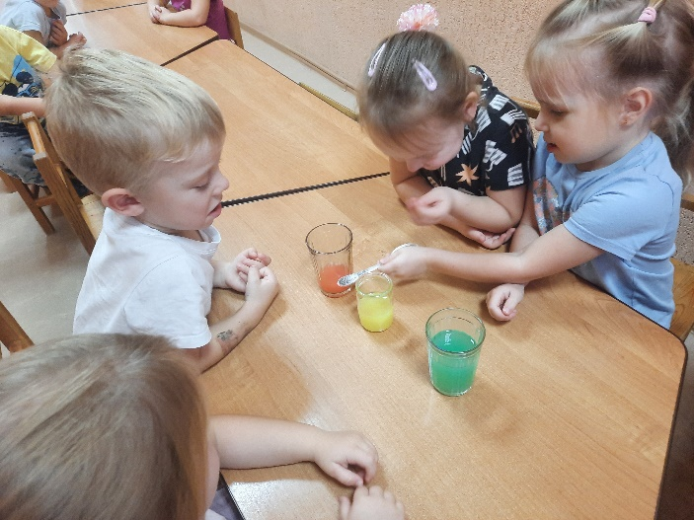
Дети: вода растворяет краску и становится такого же цвета.
П: правильно. Теперь я беру ложку и акккуратно постукиваю по каждому стакану сбоку. Что вы слыщите?
Д: каждый стакан издает разный звук!
П: почему так? Из-за краски?
Д: Да!
П: Уверены? Давайте проверим)
Берем 2 стакана и наливаем туда одинаковое количество воды. Один стакан окрашиваем в 1 цвет а другой во второй цвет.
Д: звук не меняется! Значит это не из за краски, а из-за количества воды в стаканах.
П: совершенно верно. Попробуйте теперь каждый по очереди постучать и придумать свою маленькую мелодию.
Д: дети по очереди постукивают по стаканам.
Итог занятия
П: Таким образом, мы узнали, что вода способна порождать различные звуки, а также может быть звенящей. Существует целое искусство игры на звенящих бокалах.

Опыты «Наука на ладошке»

Лямина Анастасия Владимировна, педагог дополнительного образования, педагог-организатор ГБУ ДО ЦД(Ю)ТТ «Старт+»
Невского района Санкт-Петербурга

Опыт №1. Карандаши в пакете с водой
Цель: доказать, что вода не выливается из пакета если пакет проткнуть карандашом.
Оборудование: полиэтиленовый пакет, простые карандаши, вода.
Объяснение: Наливаем воду в полиэтиленовый пакет наполовину. Карандашом протыкаем пакет насквозь в том месте, где он заполнен водой.
Если полиэтиленовый пакет проткнуть и потом залить в него воду, она будет выливаться через отверстия. Но если пакет сначала наполнить водой наполовину и затем проткнуть его острым предметом так, что бы предмет остался воткнутым в пакет, то вода вытекать через эти отверстия, почти не будет. Это связано с тем, что при разрыве полиэтилена его молекулы притягиваются ближе друг к другу. В нашем случае, полиэтилен затягивается вокруг карандашей.
Вывод: Пакет сделан из полиэтилена. Полиэтилен очень пластичный материал. Когда мы протыкаем полиэтиленовый пакет остро заточенными цветными карандашами, полиэтилен легко растягивается и как – бы обтягивает карандаш, не давая воде вытекать через образовавшееся отверстие.

Опыт №2. Плавающий апельсин
Цель: Доказать, что в кожуре апельсина есть воздух.
Оборудование:
2 апельсина.
Большая миска с водой.
Опыт: Один апельсин положим в миску с водой. Он будет плавать. И даже, если очень постараться, утопить его не удастся. Очистим второй апельсин и положим его в воду. Апельсин утонул! Как же так? Два одинаковых апельсина, но один утонул, а второй плавает! Почему? В апельсиновой кожуре есть много пузырьков воздуха. Они выталкивают апельсин на поверхность воды. Без кожуры апельсин тонет, потому что тяжелее воды, которую вытесняет.
Вывод: Апельсин не тонет в воде, потому что в его кожуре есть воздух и он удерживает его на поверхности воды.

Опыт №3. Прыгающая фольга
Цель: Показать, что в результате контакта между двумя различными предметами возможно разделение статических электрических разрядов.
Оборудование:
Кусочки фольги.
Бумажное полотенце.
Воздушный шарик.
Кусочек шерсти.
Опыт: Постелем на столе бумажное полотенце и насыплем на него кусочки фольги. Надуем небольшой воздушный шарик. Потрем шарик о кусочек шерсти, затем поднесем его к кусочкам фольги, не касаясь их. Фольга начинают подпрыгивать и приклеиваться к шарику. Почему? В результате контакта между шариком и шерстью произошло разделение статических электрических зарядов. Часть электронов с шерсти перешло на шарик, и он приобрел отрицательный электрический заряд. Когда мы поднесли шарик к фольге, электроны в них начали отталкиваться от электронов шарика и перемещаться на противоположную сторону. Таким образом, верхняя сторона фольги, обращенная к шарику, оказалась заряжена положительно, и шарик начал притягивать легкие кусочки фольги к себе.
Вывод: В результате контакта между двумя различными предметами возможно разделение статических электрических разрядов.

Опыт №4. Цветной дождь
Цель: познакомить со свойствами пены, что вода скапливается в облаке и тяжелеет.
1. Наполнить водой стакан не совсем полный. Выдавить из баллончика пену для бритья. Получается – роскошная белоснежная «шапка» пены. Это облако.
2. Налить в отдельные стаканчики воду, развести в них краситель или гуашь разных цветов.
3. Взять подкрашенную воду, начать капать на облако пены в разных местах. Пройдет примерно две минуты и наконец, из облаков начнут проходить цветные струйки. Из облака пены идет цветной дождь!
Вывод: капельки воды тяжелеют и падают на дно.

Опыт №5. Краски из овощей
Цель: учить делать краски из сока овощей, фруктов и ягод.
Берем лимон, вишню, свеклу, морковь. Из лимона и вишни выжимаем сок в разные тарелки. На мелкой терке трем сваренные овощи. Кладем на марлю и отжимаем сок. Получается четыре краски разного цвета. Лучше всего этой пищевой краской рисовать на ткани. Брем белую ткань и начинаем рисовать кисточкой, ватными палочками, смятой бумагой. А также можем получить цветы в технике «Узелковый батик». Завязываем на ткани узелки, и раскрашиваем узелки пищевой краской.
Вывод: из овощей, фруктов и ягод можно получить краску.

Опыт №6. Волшебный лимон
Цель: показать, что лимон изменяет цвет чая.
На стол ставим стакан с чаем и тарелку с дольками лимона. Давайте поэкспериментируем с лимоном. Кладем дольки лимона в чай и наблюдаем, как чай меняет цвет.
Вывод: Лимон очень кислый, и поэтому лимонная кислота меняет цвет чая.

Опыт №7. Искусственный снег
Цель: закрепить знания об искусственном снеге.
Оборудование полиакрилат натрия, вода, небольшая емкость.
Объяснение: Мы взяли крупинки полиакрилат натрия. Помещаем полиакрилат натрия в небольшую емкость и понемногу заливаем водой до тех пор, пока вещество не приобретет гелеобразную консистенцию. Это и будет наш снег. Очень важно не переборщить с водой, чтобы у вас не вышел унылый мокрый снег. Получившийся снег можно отправить в холодильник.
Вывод: из полиакрита натрия получился искусственный снег.

Опыт №8. Извержение вулкана
Цель: показать, как происходит извержение вулкана.
Оборудование: конус из картона, пластилин, пищевая сода (2 чайные ложки), лимонная кислота (2 столовых ложки), пищевой краситель красного цвета
(можно гуашь красного цвета), вода (50 мл.), ложка, поднос, маленькая бутылочка от сока или минералки.
Объяснение: Изготавливаем макет вулкана (на конус из картона налепить пластилин). Во внутрь вулкана помещаем бутылочку с отрезанным горлышком. Закрепляем бутылочку с помощью степлера. Ставим макет вулкана на поднос. Насыпать в отверстие вулкана две чайные ложки соды. В пластмассовом стаканчике размешать немного красной краски с водой до образования интенсивного цвета. Влить в окрашенную воду 2 столовые ложки лимонной кислоты и все перемешать. Осторожно выливать в жерло вулкана получившийся раствор. Сода, и подкрашенный раствор лимонной кислоты вступят в химическую реакцию, и из жерла вулкана начнет «извергаться» пена красного цвета.
Вывод: сода смешалась с лимонной кислотой, появилась химическая реакция.

Опыт№9. Кристаллы из соли
Цель: исследовать способ выращивания кристаллов соли.
Оборудование: соль, вода, литровая банка, карандаш, нитка.
Объяснение: Мы взяли литровую банку налили теплой воды (половина банки воды). Насыпали 3 ст. ложки соли, перемешивали пока она не растворилась. Добавили ещё 2 ст. ложки соли и снова перемешали. Повторяли этот этап до тех пор, пока соль перестала растворяться, и стала оседать на дно. Мы получили насыщенный раствор соли.
В раствор мы поместили нитку прикрепленную к карандашу так, чтобы нитки не касались стенок емкости. Поставьте емкость с соляным раствором на ровную поверхность. Если вы хотите вырастить кристалл с большими ответвлениями, то держите жидкость с нитью в теплом месте. Для образования кристалла с ровными поверхностями поставьте емкость в холод.
Теперь вам остается только наблюдать за ростом кристалла.
Вывод: при испарении солевого раствора на нитке остаются кристаллы соли. Они бывают разного размера и разной формы.

Опыт №10. Цветы лотоса
Цель: Формирование представлений детей о свойствах бумаги: намокает в воде, становится тяжелее.
Оборудование: шаблоны цветов вырезанные из цветной бумаги, таз с водой, карандаши.
Объяснение: Вырежьте из цветной бумаги цветы с длинными лепестками. При помощи карандаша закрутите лепестки к центру. А теперь опустите разноцветные лотосы на воду, налитую в таз. Буквально на ваших глазах лепестки цветов начнут распускаться.
Вывод: это происходит потому, что бумага намокает, становится постепенно тяжелее и лепестки раскрываются.

Мастер-класс «Моделирование из бумаги»

Смирнов Феликс Эдуардович, педагог дополнительного образования
ГБУ ДО ЦД(Ю)ТТ «Старт+» Невского района Санкт-Петербурга

Тема «Изготовление поделки – «Кораблик»
Цель – Создание условий для усвоения детьми практических навыков работы с бумагой, воспитание творческой активности, художественного вкуса формирование у детей навыков изготовления поделок.
В ходе занятия:
- Развивается моторика.
- Приобретаются навыки работы с карандашами, фломастерами и красками.
- Развивается образное мышление.
- Развивается кругозор.

ХОД занятия
- Подготовка, раздача необходимого для работы материала и инструментов (бумага формат – А4, ножницы, фломастеры, цветные карандаши или краски), объяснение задания и повторение правил безопасности работы с ножницами.
- Работа по схеме (см. Приложение)
- Обсуждение элементов поделки «Кораблик»
Что можно нарисовать на поделке – обсуждение.
– «На парусе можно нарисовать? Опрос детей на предмет изображений элементов на поделке… «Флаг, мачту, птичек, номер, звёздочки, моряка, якорь, иллюминаторы, волны, рыбок».
– Далее обсуждается цветовое решение исполнения элементов и чем дети будут рисовать (карандаши, фломастеры, краски)
Это одна из несложных поделок из бумаги для детей младшего школьного возраста, позволяющая разместить достаточно много смысловых элементов.
Во время занятия педагогу важно контролировать ход действий, позволяющий каждому ребёнку создать «свой образ поделки» - соответствующий поставленному заданию. Обсудить какие-то моменты персонально с кем то из детей. Внимательно наблюдать за ходом событий.
В конце занятия важно показать работы детей, подходя к каждому ребёнку и демонстрируя его поделку отмечая как наиболее удачные элементы его действий, так и всю поделку.
Это действие педагога позволяет высоко поднять самооценку каждого ребёнка.
По окончании занятия, путем опроса детей выясняется - понравилось ли занятие. Это позволяет педагогу узнать степень увлечённости ребёнка в этот совместный процесс.
И в самом завершении нужно поблагодарить детей за их труд, внимательность и упорство.

Схема изготовления
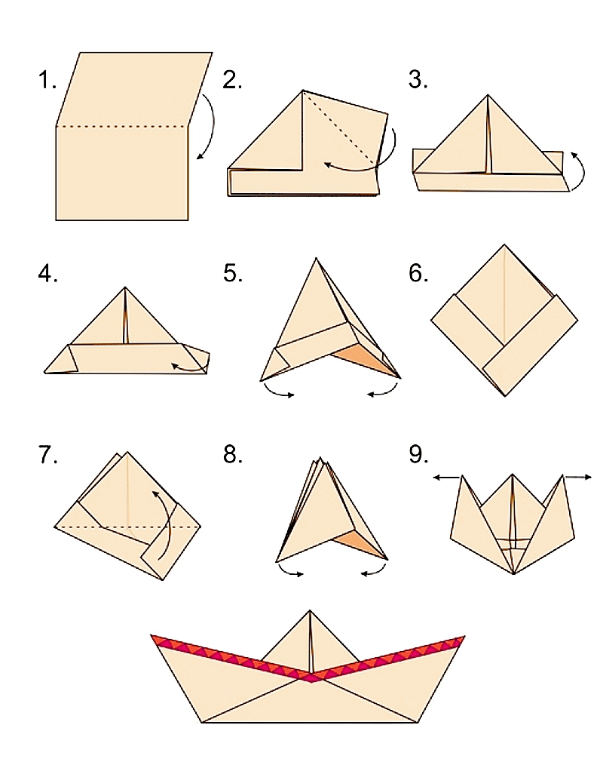

Мастер-класс «Как оживить картинку?»

Пашилов Илья Владимирович, педагог дополнительного образования
ГБУ ДО ЦД(Ю)ТТ «Старт+» Невского района Санкт-Петербурга

Цель и задачи: познакомить с техникой оживлений картинок, вызвав интерес к содержанию; сформировать представления о технике создания мультиков.
Материалы и оборудование: ноутбук, проектор, бумага, картинки, ножницы, клей, палочки(карандаши)
Этапы:
- Вступление
- Теоретические основы мультипликации
- Практическая часть (изготовление тауматропа)
- Рефлексия
Ход мероприятия
1) Вступление
- Здравствуйте, ребята!
- Поднимите руку те, кто хоть раз смотрел мультфильмы?
- А какой ваш любимый?
- А теперь скажите, а что такое МУЛЬТФИЛЬМ? Как вы думаете?
Мультфильм – это движущаяся картинка.
Мультипликация – технические приёмы получения движущихся изображений, иллюзий движения.
2) Теоретические основы мультипликации
В 1832 году был изобретен ТАУМАТРОП бельгийским математиком Ж, Плато. В этом аппарате эффект движущегося изображения достигался тогда, когда человек через специальную щель смотрел на зеркальные изображения серии картинок, как в кинеографе.

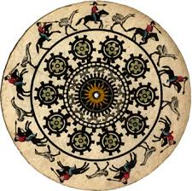
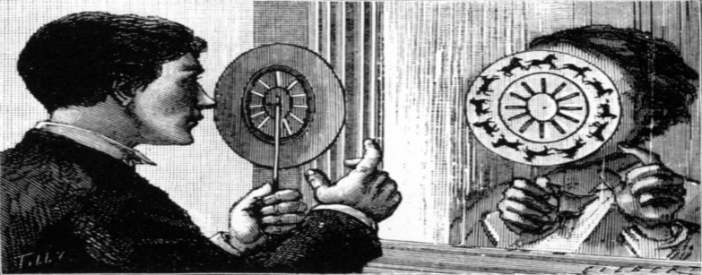
На каждой стороне оборота диска картинки. При быстром вращении диска, кажется, что две картинки слились в одно изображение. Название произошло от греческих слов «чудо» и «врещение».
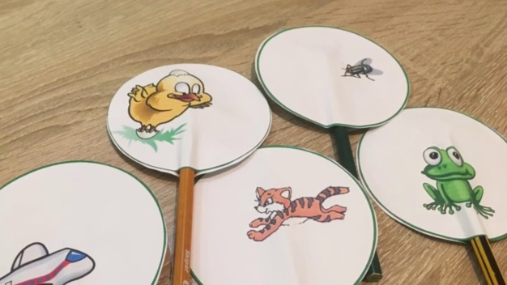



3) Практическая часть (создание тауматропа)
Изготовление туматропа (практическая работа)
- Наклей цветные картинки на лист белого картона
- Вырежи иллюстрации ножницами
- Склей друг с другом лицевую и обратную стороны иллюстраций.
- Между иллюстрациями расположи палочку, кисточку или карандаш
- Начни вращать палочку в руках и картинки сольются в одну!
4.Рефлексия
Что было сегодня нового? Что вам понравилось? Что было сложного? Ответы детей

Приложение
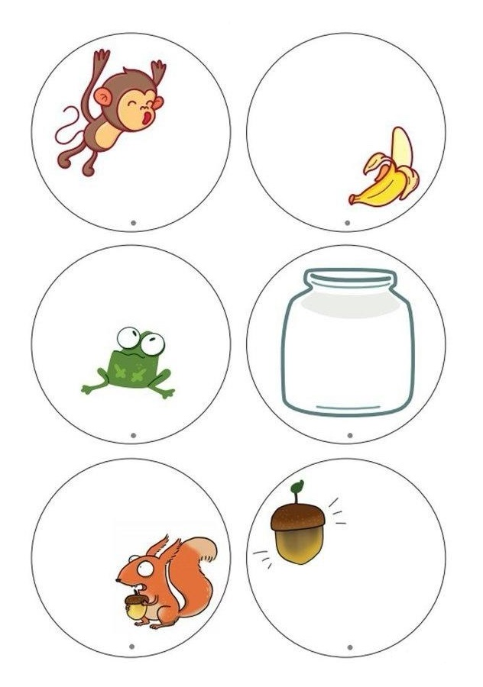

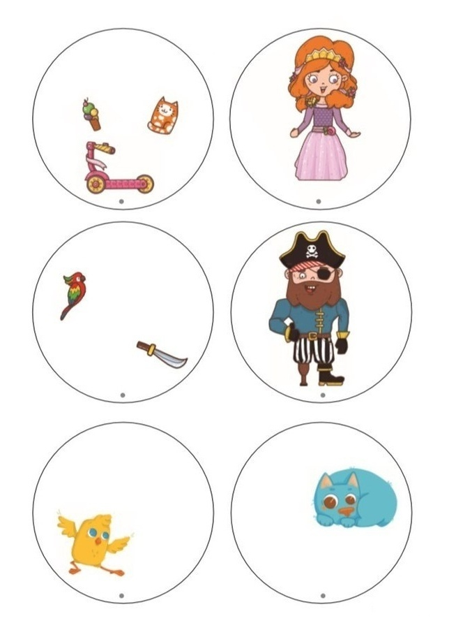

Мастер-класс «Наука простыми словами»

Литусов Никита Сергеевич педагог дополнительного образования
ГБУ ДО ЦД(Ю)ТТ «Старт+» Невского района Санкт-Петербурга

Тема «Сопротивление»

Сопротивление
Представьте, что есть труба, в которую затолкали камни. Вода, которая протекает по этой трубе, станет течь медленнее, потому что у нее появилось сопротивление. Точно также будет происходить с электрическим током.

Сопротивление – физическая величина, которая показывает способность проводника пропускать электрический ток. Чем выше сопротивление, тем ниже эта способность.

Сопротивление

R = ρ · l/S

R — сопротивление [Ом]

l — длина проводника [м]

S — площадь поперечного сечения [мм2]

ρ — удельное сопротивление [Ом · мм2/м]

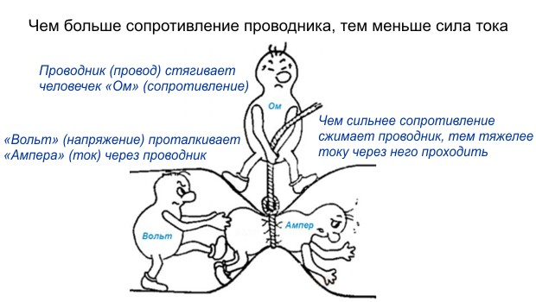

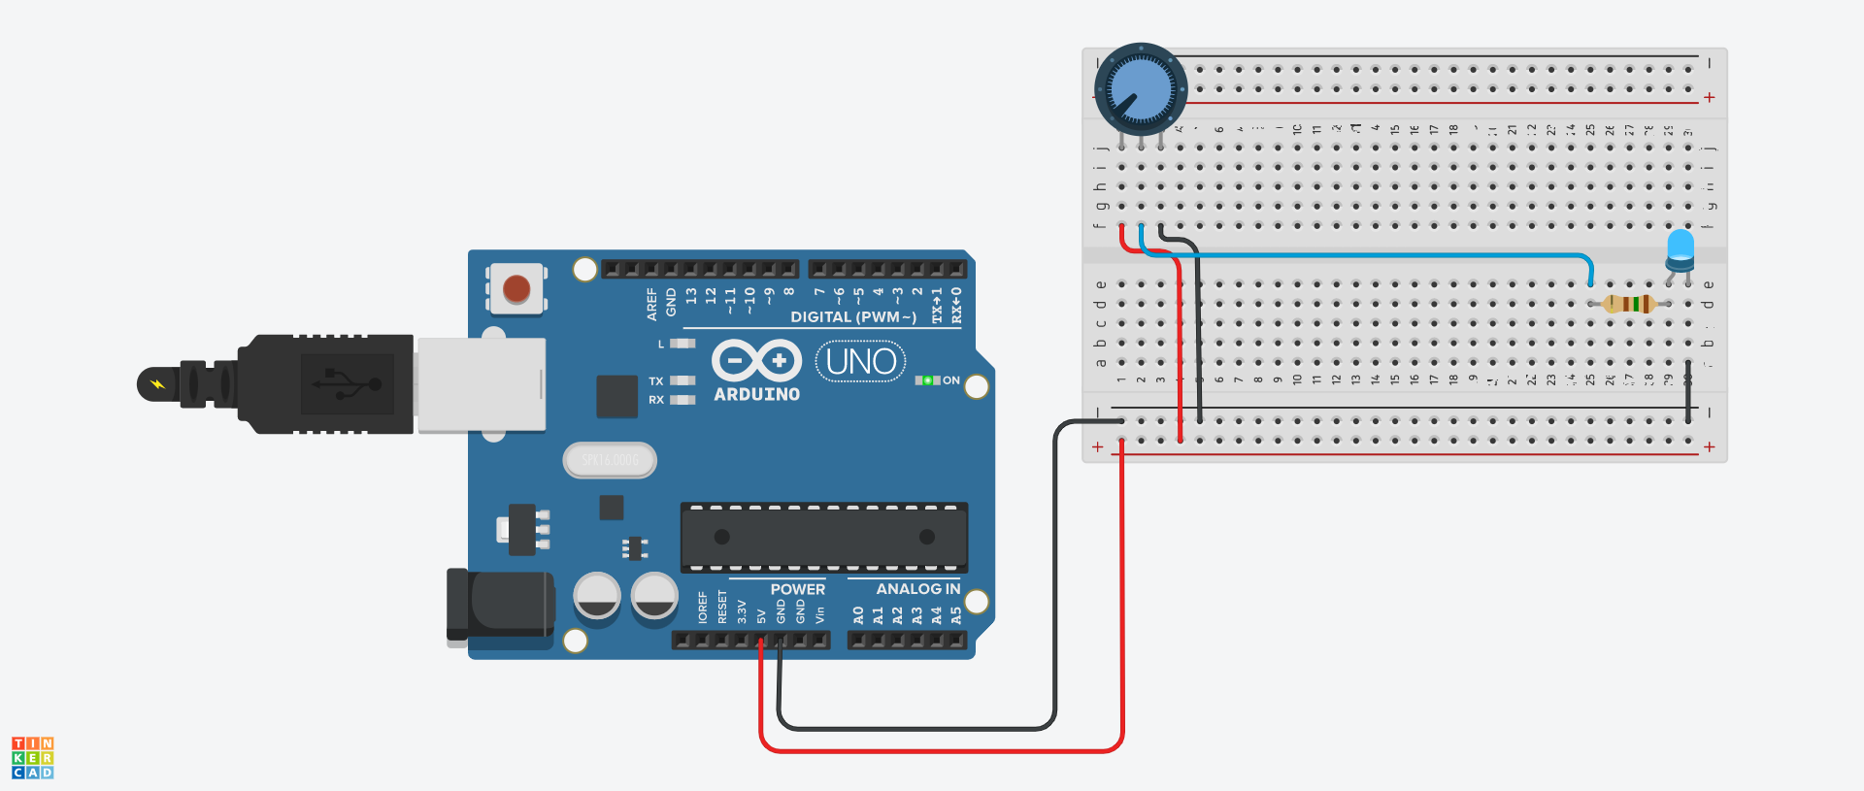

Мастер-класс «Наука простыми словами»

Литусов Никита Сергеевич педагог дополнительного образования
ГБУ ДО ЦД(Ю)ТТ «Старт+» Невского района Санкт-Петербурга

Тема «Шестеренки»

Шестерни используются для передачи мощности от одной части машины к другой. В велосипеде, например, это шестерни (с помощью цепи), которые передают мощность от педалей к заднему колесу. Точно так же в автомобиле шестерни передают мощность от коленчатого вала (вращающейся оси, которая получает мощность от двигателя) на ведущий под автомобилем карданный вал, который в конечном итоге приводит в движение колеса.

Шестеренки используют для:
- Увеличения скорости: если вы соедините две шестерни вместе, и у первой будет больше зубьев, чем у второй (обычно это означает, что это колесо большего размера), вторая должна вращаться намного быстрее, чтобы не отставать. Таким образом, такое расположение означает, что второе колесо вращается быстрее, чем первое, но с меньшей силой.

- Увеличения силы: если второе колесо в паре шестерен имеет больше зубьев, чем первое (то есть, если это колесо большего размера), оно вращается медленнее, чем первое, но с большей силой.

- Изменения направления: когда две шестерни сцепляются вместе, вторая всегда вращается в противоположном направлении. Итак, если первый вращается по часовой стрелке, второй должен вращаться против часовой стрелки. Вы также можете использовать шестерни особой формы, чтобы заставить машину поворачиваться на угол. В автомобиле, например, дифференциал (коробка передач в середине задней оси автомобиля с задним приводом) использует коническую шестерню конической формы для поворота приводного вала на 90 градусов и поворота задних колес
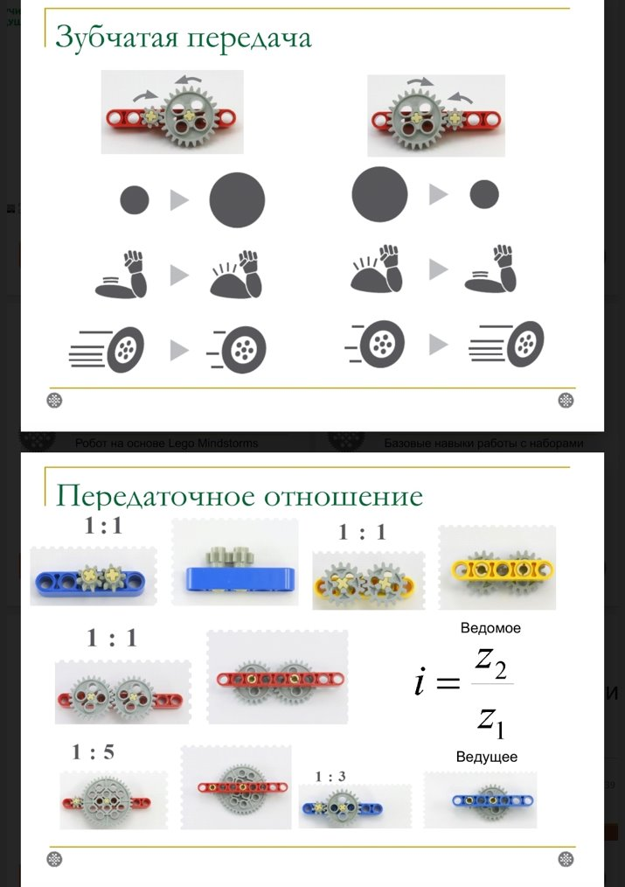
Передаточное число — один из параметров пары зацепления из двух зубчатых колёс (двух шестерён), определяемый как соотношение числа зубьев большего зубчатого колеса к меньшему.
Видео

Конспект занятия «Майло-научный вездеход»
с применением конструктора LEGO EDUCATION WEDO 2.0 для дошкольников
Игнатьевская Наталья Владимировна, педагог дополнительного образования ГБУ ДО ЦД(Ю)ТТ «Старт+» Невского района г. Санкт-Петербурга

Тема занятия | Занятие дополнительного образования по Лего – конструированию для детей 6 лет «Майло-научный вездеход»
Учебник | Комплект учебных проектов LEGO® EducationWeDo 2.0. электронное издание, пошаговые инструкции электронного обеспечения LEGO® EducationWeDo 2.0.
Тип занятия | Интегрированное  (мир природы и человека, конструктивно-модельная деятельность (конструирование)
Цель занятия | Сборка и программирование модели «Майло-научный вездеход» при помощи конструктора LEGO WeDo 2.0
Задачи занятия | Обучающие:  - уточнить и обобщить знания детей о труднодоступных местах и технических приспособлениях, которые используются для изучения таких мест;  -повторить детали конструктора;  - собрать и запрограммировать модель робота Майло из конструктора LEGO WeDo 2.0, используя инструкцию;  - познакомиться с ременной передачей, новыми деталями и их названием;  - внести изменения в конструкцию модели;  - внести изменения в параметры программы.  Развивающие:  - развивать логическое и первоначальное инженерное мышление, мелкую моторику рук, исследовательские навыки;  - совершенствовать коммуникативные навыки детей при работе в паре.  Воспитательные:  - воспитание желания определять общую цель в совместной деятельности и пути её достижения;  - договариваться о распределении функций и ролей;  - осуществлять взаимный контроль в совместной деятельности; - адекватно оценивать собственное поведение и поведение окружающих.
Формирование УУД | Предметные результаты:  -создать и запрограммировать модели роботов в соответствии с темой и целью занятия; использовать различные приёмы работы с конструктором LEGO, узнать новые детали и их названия, узнать ременный вид передачи.  Метапредметные результаты:  -познавательные УУД: читать пошаговые схемы, собирать модель по заданному алгоритму; программировать робота с  помощью языка пиктограмм  -регулятивные УУД: планировать свои действия в соответствии с поставленной задачей; устанавливать соответствие полученного результата поставленной цели, определять качество и уровень усвоения.  -коммуникативные УУД: уметь договариваться с партнёром в паре и в общем коллективе, задавать вопросы, аргументировать свою точку зрения.  Личностные результаты:  способность преодолевать трудности, доводить начатую работу до ее завершения; предлагать свою помощь и просить о помощи товарища; слушать собеседника не перебивая и высказывать свою точку зрения.
Организация пространства | Задействованы все зоны учебной комнаты
Оборудование и программное обеспечение. | Компьютер, проектор, экран, планшеты или ноутбуки, конструктор LEGO WeDo 2.0, программа LEGO WeDo 2.0
Источники | https://education.lego.com  https://nsportal.ru/detskiy-sad/raznoe/  www.fond21veka.ru

Организация структуры занятия
Этапы занятия | Длительность | Деятельность педагога | Деятельность обучающихся | Учебные материалы (ссылки на электронные образовательные ресурсы)
Организационный этап.  Постановка цели и задач. Актуализация знаний | 3 мин | Приветствие.  Техника безопасности при работе с конструктором LEGO, с планшетами или ноутбуками.  Правила работы в паре.  Повторение деталей конструктора по выбору педагога.  Рассматривание картинок труднодоступных мест.  -Что изображено на картинках?  -Может ли человек туда добраться? Почему?  -Может ли самостоятельно изучить эти места? Почему? | Дети называют правила техники безопасности, правила работы в паре, а также называют детали, которые показал педагог, рассматривают картинки, принимают участие в беседе. | Личный архив иллюстраций педагога, картинки из интернета
Мотивация учебной деятельности | 3 мин | Вступительный видеоролик (комментирует педагог):  - Ученые и инженеры всегда стремятся к изучению отдаленных мест и совершению новых открытий. Чтобы добиться успеха на этом пути, они разработали космические корабли, вездеходы, спутники и роботов, которые помогают им наблюдать и собирать данные о новых местах. Их ожидало множество побед и неудач. Помните, что неудача — это возможность узнать больше.  Вопросы для обсуждения  -Что учёные и инженеры делают, когда не могут попасть в то место, которое хотят исследовать?  -Используйте следующие идеи, чтобы начать размышлять как учёные:  1. Вездеходы на Марс.  2. Подводные аппараты в воде.  3. Беспилотные устройства в жерла вулканов.  4. Механизмы в ущельях гор, в пустынях. | Дети просматривают видеоролик, слушают педагога, принимают участие в беседе, высказывая свою точку зрения.
Основной этап | 9 мин | Предложить детям самим определить тему и цель занятия.  Обобщение ответов детей.  -Мы действительно построим и запрограммируем робота, который может проникать в труднодоступные места. У нас он будет называться робот Майло.  -Для постройки модели нам понадобиться планшет (или ноутбук) и конструктор LEGO WeDo 2.0.  Чтение программы по образцу.  -Программа запустит мотор на мощности 8, будет прокручивать его в одном направлении в течение 2 секунд, а затем остановит.  Работа по схеме в парах.  Запуск Майло.  Педагог документирует работу снимая фото и видео.  Изучение ременной передачи. Знакомство с новыми деталями их названиями: ремень, шкив.  -Дети, при помощи чего передвигается наша модель?  - Что помогает передавать движение от мотора к колёсам?  - Уберите ремень, включите программу. Модель поехала? (Дети самостоятельно делают вывод)  - В каких приборах вы встречали такой вид передачи? | Дети делятся на пары по желанию.  Собирают модель из деталей набора LEGO WeDo 2.0 по схеме, программируют, участвуют в беседе, знакомятся с ременной передачей, с новыми деталями и их названием: шкив, ремень.  Делают самостоятельный вывод в беседе. | LEGO® EducationWeDo 2.0.  Пошаговые инструкции, образец составляемой программы
Соревнование | 2 мин | Эстафета «Быстрый Майло»  Выстраивание роботов около стартовой линии, по команде педагога запуск программы. Роботы доезжают до финишной линии. Программы у всех роботов одинаковые.  Педагог в роли судьи. | Дети готовят роботов к соревнованиям, проверяют прочность конструкции, программу. Работают в паре: один запускает программу, второй стоит на старте.
Гимнастика для глаз | 1 мин | Закрываем мы глаза, вот какие чудеса  Наши глазки отдыхают, упражненья выполняют  А теперь мы их откроем,  Нарисуем букву «О»  Вверх посмотрим, глянем вниз  Вправо, влево повернем  Заниматься вновь начнем. | Выполняют все движения по тексту
Физкультминутка | 1 мин | Робот делает зарядку  И считает по порядку.  Раз – контакты не искрят,  Два – суставы не скрипят,  Три – прозрачен объектив  И исправен и красив. | Движение руками в сторону.  Движение руками вверх  Движение руками вниз.  Опускают руки вдоль туловища.
Творческое задние | 8 мин | -Теперь мы измененяем программу.  Мотор можно запускать в обоих направлениях, останавливать и переключать на разные скорости, а также активировать на определенное время (указанное в секундах). Можно добавлять блоки «звук», «свет», «цикл» и др.  - Также можно изменить конструкцию модели по желанию. | Изменяют модель в соответствии с собственным замыслом. Составляют свою программу | Программное обеспечение LEGO® EducationWeDo 2.0.
Подведение итогов.  Обмен результатами.  Рефлексия. Документирование | 3 мин | Предложить детям выразить свои мысли:  -краткое обсуждение научных и инженерных инструментов;  -описать, как научные вездеходы могут помочь человеку.  Примерные вопросы педагога:  -Какую модель мы сегодня с вами собрали? С каким видом передач познакомились? Какие новые детали узнали? О каких труднодоступных местах мы говорили? Каким должен быть робот, чтобы проникнуть в такие места?  -Что вам больше всего понравилось?  -Что было самое легкое? Где встретили трудности?  Предложить детям сфотографировать свою модель каждому на свой аппарат.  Предложить детям сделать групповой снимок вместе со своей моделью на аппарат педагога. | Выполняют все этапы обмена результатами. Высказывают своё мнение о работе на занятии.  Фотографируют или делают видео собранных моделей.

Конспект занятия «Движущийся спутник»
с применением конструктора LEGO EDUCATION WEDO 2.0 для дошкольников
Игнатьевская Наталья Владимировна, педагог дополнительного образования ГБУ ДО ЦД(Ю)ТТ «Старт+» Невского района Санкт-Петербурга
Тема занятия | Занятие дополнительного образования по Лего – конструированию для детей 6 лет «Движущийся спутник»
Учебник | Комплект учебных проектов LEGO® EducationWeDo 2.0. электронное издание, пошаговые инструкции электронного обеспечения LEGO® EducationWeDo 2.0.
Автор занятия | Игнатьевская Наталья Владимировна
Тип занятия | Интегрированное  (мир природы и человека, конструктивно-модельная деятельность (конструирование)
Цель занятия | Создание и программирование модели «Движущийся спутник» при помощи конструктора LEGO WeDo 2.0
Задачи занятия | Обучающие:  - Уточнить и обобщить знания детей об искусственных спутниках и их использование человеком;  -Повторить детали конструктора;  - Собрать и запрограммировать модель движущегося спутника из конструктора LEGO  WeDo 2.0, используя инструкцию;  - Внести изменения в конструкцию модели, в параметры программы.  Развивающие:  - Развивать творческие способности и логическое мышление;  - Совершенствовать коммуникативные навыки детей при работе в паре;  Воспитательные:  - Воспитывать аккуратность, усидчивость, бережливость;  - Воспитывать желание исследовать мир естественных наук, технологий, инженерии;
Формирование УУД | Предметные результаты:  -создавать действующие модели роботов; моделировать и исследовать процессы; управлять поведением роботов при помощи простейшего программирования; использовать различные приёмы работы с конструктором LEGO  Метапредметные результаты:  -познавательные УУД: конструировать по условиям, заданным взрослым, по образцу, по чертежу, по заданной схеме.  -регулятивные УУД: уметь работать по предложенным инструкциям; умение излагать мысли в четкой логической последовательности; устанавливать соответствие полученного результата поставленной цели, определять качество и уровень усвоения.  -коммуникативные УУД: уметь договариваться с партнёром в паре и в общем коллективе.  Личностные результаты:  способность преодолевать трудности, доводить начатую работу до ее завершения; предлагать свою помощь и просить о помощи товарища; слушать собеседника не перебивая и высказывать свою точку зрения.
Организация пространства | Задействованы все зоны учебной комнаты
Оборудование и программное обеспечение. | Компьютер, проектор, экран, планшеты или ноутбуки, конструктор LEGO WeDo 2.0, программа LEGO WeDo 2.0
Источники | www.fond21veka.ru  https://education.lego.com

Организация структура занятия
Этапы занятия | Длительность | Деятельность педагога | Деятельность обучающихся | Учебные материалы (ссылки на электронные образовательные ресурсы)
Организационный этап  Постановка цели и задач Актуализация знаний | 3 мин | Приветствие.  Техника безопасности при работе с конструктором LEGO, с планшетами или ноутбуками.  Правила работы в паре.  Повторение деталей конструктора по выбору педагога.  Рассматривание картинок спутников.  -Что изображено?  -Для чего нужны спутники?  -Как вы думаете, какую модель мы будем сегодня собирать?  Подведение итогов по ответам детей:  -Сегодня вы как настоящие инженеры-конструкторы будете создавать и программировать модель движущегося спутника. | Дети называют правила техники безопасности, правила работы в паре, а также называют детали, которые показал педагог.  Далее, дети рассматривают картинки спутников и называют их, описывают для чего они нужны, формулируют тему занятия и его цели. | Личный архив иллюстраций педагога, картинки из интернета
Мотивация учебной деятельности | 4 мин | -Спутники используются в военных целях, с их помощью составляют метеорологические карты, предсказывают погоду, спутники-связисты помогают смотреть телепередачи, вести телефонные разговоры, связывают между собой компьютеры. И сегодня люди уже не могут без них обойтись. Искусственные спутники выводят на орбиту земли. Сейчас вокруг земного шара летает их огромное количество.  -Придумайте, как наш спутник будет служить людям. | Дети продолжают рассматривать картинки, слушают педагога, принимают участие в беседе
Основная часть | 8 мин | -Для постройки модели нам понадобиться планшет (или ноутбук) и конструктор LEGO WeDo-2.0.  Работа по схеме в парах.  Запуск спутника.  Педагог документирует работу снимая фото и видео. | Дети делятся на пары по желанию.  Собирают модель из деталей набора LEGO WeDo-2.0 по схеме, программируют | LEGO® EducationWeDo 2.0.  Пошаговые инструкции
Гимнастика для глаз | 1 мин | Закрываем мы глаза, вот какие чудеса  Наши глазки отдыхают, упражненья выполняют  А теперь мы их откроем,  Нарисуем букву «О»  Вверх посмотрим, глянем вниз  Вправо, влево повернем  Заниматься вновь начнем. | Выполняют все движения по тексту
Физминутка | 2 мин | Робот делает зарядку  И считает по порядку.  Раз – контакты не искрят,  Два – суставы не скрипят,  Три – прозрачен объектив  И исправен и красив. | Движение руками в сторону.  Движение руками вверх  Движение руками вниз.  Опускают руки вдоль туловища.
Творческое задние | 9 мин | Составление своей программы.  (Вращение спутника в другую сторону, вращение спутника то в одну, то в другую сторону, бесконечное вращение, изменение скорости и др.)  Изменение конструкции спутника. Демонстрация обновлённой модели и рассказ о назначении спутника (для чего может служить людям спутник у каждой пары ребят).  Педагог документирует работу снимая фото и видео. | Самостоятельно меняют программу, конструкцию модели. Составляют рассказ о назначении обновлённого спутника. Демонстрируют свои модели. | Программное обеспечение LEGO® EducationWeDo 2.0.
Подведение итогов Рефлексия Документирование | 3 мин | Вопросы педагога:  -Что мы сегодня с вами создали?  - Для чего нужен спутник?  -Что вам больше всего понравилось?  -Что было самое легкое? Где встретили трудности?  -Молодцы, ребята! Вы хорошо поработали.  До новых встреч! | Отвечают на вопросы.  Фотографируют и снимают на видео модели.

Мастер-класс «Рыбка»

Невидимова Татьяна Ивановна, педагог дополнительного образования
ГБУ ДО ЦД(Ю)ТТ «Старт+» Невского района Санкт-Петербурга

Тема «Балансирующие игрушки»

Самодельные игрушки, которые передвигаются с помощью шарика, - не редкость: шустрые мышки, скользящие лебеди, трамвайчики, котики и змейки.
Но почему они такие сложные для малышей? Сделаем просто рыбку за одну минуту.
Для рыбки-каталки нужна бумага или тонкий картон, ножницы, шарик марбл или другой увесистый шарик, а также крышка от коробки.
Полоску бумаги или картона размером ~20х3 см надрезаем с краев, как на рисунке. Сгибаем полоску в форме капли и соединяем концы надрезами.
Помещаем в бумажную петлю стеклянный шарик "марбл" и катаем рыбку в крышке от коробки, управляя ее наклонами. Рисуем рыбке глаза, добавляем деталей.
Видео: Испытываем рыбку-каталку
https://disk.yandex.ru/d/8AoJ4Jvfccruxg
Объяснение для детей
Равновесие бывает устойчивым и неустойчивым. Шарик на наклонной плоскости неустойчив, он катится с горки и везет за собой рыбку.

Мастер-класс «Месяц»

Невидимова Татьяна Ивановна, педагог дополнительного образования
ГБУ ДО ЦД(Ю)ТТ «Старт+» Невского района Санкт-Петербурга
Тема «Балансирующие игрушки»

Балансирующая игрушка в форме полумесяца помогает понять условия равновесия для С-образных игрушек: центр тяжести должен находиться не только ниже точки опоры, но и в идеале на одной отвесной линии с точкой опоры.

Для балансирующего месяца нам понадобятся бумага, карандаш, ножницы, клей, прищепка или кусок пластилина.

Обводим карандашом блюдце, вырезаем бумажный кружок, складываем его пополам для плотности и склеиваем, вырезаем месяц с носиком согласно рисунку.

Убеждаемся, что сам по себе месяц никак на пальце не держится, а утяжеление фигурки снизу прищепкой или пластилином превращает месяц в балансирующую игрушку.

Видео: Испытываем балансирующий месяц https://disk.yandex.ru/i/iwQQ7HasHeYrGQ

Объяснение для детей
Месяц: если центр тяжести ниже точки опоры, то равновесие устойчиво (месяц не падает). Так работает подавляющее большинство балансирующих игрушек. Повторяем эту фразу многократно. Просим каждого ребенка показать точку опоры (носик) и центр тяжести фигурки (он явно расположен недалеко от нижнего грузика и ниже носика).

Конспект занятия

«Конструирование моделей космоса»

Темирова Динара Станиславовна, педагог дополнительного образования ГБУ ДО ЦД(Ю)ТТ «Старт+» Невского района
Санкт-Петербурга

Образовательная область: Познавательное развитие, художественно-эстетическое развитие (конструктивно-модельная деятельность).
Цель: Сформировать представление о космосе, сконструировать модель современной техники, используя конструктор LEGO Education WeDo.
Задачи:
Образовательные:
- расширить представление детей о космосе;
- научить конструировать модель по инструкции, замыслу и условию на основе полученных знаний.
- научить программировать свои модели.
Развивающие:
- развивать умение планировать свою деятельность;
- развивать творческую инициативу, самостоятельность;
- развивать технические навыки в процессе создания образа.
Воспитательные:
- формировать умение договариваться, работать в команде при выполнении проекта;
-воспитывать уважение к результатам работы товарищей.
Технология: Лего-технология (практическая творческая деятельность, развитие умственных способностей, которые проявляются в других видах деятельности: речевой, игровой, изобразительной).
Приёмы: Вступительная беседа, видео материал, инструкции и творческое конструирование.
Оборудование и материал: наборы конструкторов LEGO Education WeDo на пару, фрагмент видео «Про космос», видео инструкция по сборке, три ноутбука для запуска программ.
Планируемый результат: умение конструировать и программировать.
Предварительная работа:
- Проведение бесед по теме «Необъятный космос»
- Просмотр видеофильма «Про космос».
- Обучение по видео инструкции по сборке моделей и написание программ для программирования.

Этапы занятия | Деятельность педагога
I. Мотивационный блок  2 минуты | Педагог: Здравствуйте, ребята! Сегодня я предлагаю вам стать исследователями и инженерами. Мы отправимся с вами в путешествие по космосу и создадим космические модели. Космос. Так много в этом слове манящего и интересного. Космические виды завораживают, увлекают, от них сложно оторваться, а знания о космосе по настоящему интересуют и взрослых и детей.  (просмотр видео)
II. Информационный блок  7 минут | Педагог: Ребята, а что означают слова «Космонавтика? Кто был первый человек полетевший в космос? Что нужно для путешествие в космическое пространство?
III. Самостоятельная работа  30 минут | Педагог: Ребята, а вы бы хотели изобрести свою космическую модель? А вы сможете это сделать? Делимся на группы по два человека. Сегодня вы будете инженерами-конструкторами.  Сегодня мы с вами с помощью инструкции сделаем сборку лунохода, спутника а потом запрограммируем и запустим.  Предлагаю вам для начала посмотреть видео инструкцию.  Техника безопасности с конструктором:  Все необходимое и все детали есть в наборе. При работе с конструктором не забываем правила техники безопасности. Детали у него очень маленькие, поэтому держим их только в специальном контейнере. Детали конструктора нельзя раскидывать на столе. Если у вас упала деталь, необходимо ее сразу поднять и положить в контейнер или присоединить к детали. Не отвлекайтесь во время работы.  Педагог: И так инженеры-конструкторы приступаем к работе, желаю вам творческих успехов.  По ходу деятельности обучающихся педагог осуществляет помощь обучающимся, координирует их работу, обращает внимание на общие этапы и способы сборки.  Так же педагог помогает подключить модели к компьютеру.  По окончанию работы каждая группа запускает свою модель.
IV. Рефлексия  5 минут | Провести рефлексию деятельности на занятии, создать ситуацию успеха. Фиксирование обучающимися достижения «детской» цели. Проговаривание условий, которые позволили достигнуть этой цели.  Вспомнить с обучающимися то, что они узнали на занятии.  - Что нового узнали о космосе и космической технике?  - Что сделали сами?  - Чему научились?  Большое спасибо ребята, вам за занятие

Видео «Про космос» https://youtu.be/84FM8dTvBO8
Видео инструкция по сборке https://youtu.be/n1VQW1voopY

Методическая разработка интенсива

«Соедини экран своего смартфона с колесами робота через систему интернет-вещей»

Ярлыков Кирилл Дмитриевич, педагог дополнительного образования
ГБУ ДО ЦД(Ю)ТТ «Старт+» Невского района Санкт-Петербурга

Аннотация
В современном мире интернет – чуть ли не основная часть жизни каждого человека. В интернете можно найти ответ на любой возникший вопрос, общаться через океаны и читать книги. Но, как и раньше, существуют механизмы, придумали роботов и системы автоматизированного управления.
Так вот как раз для объединения сети интернет и ‘физической’ части существует система интернета-вещей. С помощью интернет-вещей, находясь в любой точке мира, через мобильный телефон можно управлять шторами в ‘умном’ доме, включать полив в автоматизированной теплице и даже запускать двигатель автомобиля.
Введение
Данная методическая разработка направлена на введение детей в систему интернета-вещей, развитие мотивации развития в данной сфере.
Интенсив направлен на школьников возраста 12-18 лет, количество – 10-15 детей. Состоит из 3 дней, что позволяет вместить большое количество теоретической информации и практической части.
В течении всего интенсива основной моделью для запуска является четырёхколёсная платформа с контроллером ESP8266 (или ESP32) с возможностью выхода в интернет.
Сначала платформа запускается с помощью компьютера и запрограммированного пути следования. Далее программируется сайт, на который можно зайти с телефона и передвигать робота в разные стороны.
Так же в конце интенсива предусмотрено конкурсное испытание. О нем говорится в первый день, это организует детей и придает мотивации для дальнейшей работы. В последний день дети показывают возможности своих программ для роботов и соревнуются за 1, 2 и 3 места.
Цели педагога:
- Познакомить учащихся с темой интернета-вещей
- Познакомить с программированием на языках C++, HTML
- Познакомить с робототехникой
- Воспитать мотивацию к развитию в этих сферах
Планируемые результаты:
Предметные:
- Умение работы в программах для написания кода (Arduino IDE, VSCode)
- Знание основных аспектов программирования на языках
Метапредметные:
- Мотивация к развитию в сферах интернета-вещей, робототехники, программирования

Содержание
- План интенсива
- Планируемая теоретическая и практическая база
- Материальная база
- Заключение
- Список используемой литературы
План интенсива
Интенсив состоит из трех дней:
- Вводный день
  - Что такое интернет-вещей? Кто это придумал и зачем оно надо?
  - Программирование на языке C++
  - Испытание программы
- Делаем сайт
  - Движение прямо и направо
  - Программирование на языке HTML. Рассказ о значимых людях в сфере WEB-разработки
  - Управление роботом через написанный сайт
- Конкурсный день
  - Дописывание кода и испытание роботов
  - Конкурсное испытание
Планируемая теоретическая и практическая база
Теория:
- Рассказ об интернет-вещей (зачем нужно, значимые люди, основы)
- Основы программирования C++ (циклы, переменные, функции, взаимодействие с интернетом)
- Рассказ об HTML (зачем нужно, значимые люди, основы)
- Основы верстки HTML (кнопки, формы, текстовые поля, параграфы)
- Рассказ о Wi-Fi (как работает, значимые люди)
Практика:
- Запуск роботов
- Презентация результатов своей работы
Материальная база
- 15 компьютеров с предустановленным ПО (Arduino IDE, VSCode) и доступом в интернет
- 4 робота с контроллером ESP8266 (ESP32)
Заключение
В результате прохождения интенсива учащиеся: научатся работать в двух средах разработки и изучат основы программирования на двух языках, а также работать с робототехнической системой, состоящей из колесной платформы.
Список используемой литературы
- Марко Шварц - Интернет вещей с ESP8266
- Джереми Блюм – Изучаем Arduino. Инструменты и методы технического волшебства
- Элизабет Робсон, Эрик Фримен – Изучаем HTML, XHTML и CSS (Head First)

Методическая разработка интенсива

«Изучение навыков современного
реверс-инженера и 3Д-моделлера»

Ярлыков Кирилл Дмитриевич, педагог дополнительного образования
ГБУ ДО ЦД(Ю)ТТ «Старт+» Невского района Санкт-Петербурга

Аннотация
Во многом развитие технологий 21 века обязаны 3Д-моделированию и 3Д-печати. Сейчас Это используется повсеместно: в прототипировании, механизмах, медицине и даже печатают еду. Развитие этой сферы очень востребовано, как и специалисты.
А специалисты бывают разные: человек, занимающийся непосредственно печатью; моделист, проектирующий детали, механизмы; реверс-инженер, который занимается превращением физической вещи в цифровую 3Д-модель.
Введение
Данная методическая разработка направлена на введение детей в сферу 3Д-моедлирования и печати, а также развитие мотивации развития в данной сфере.
Интенсив направлен на школьников возраста 12-18 лет, количество – 10-15 детей. Состоит из 3 дней, что позволяет вместить большое количество теоретической информации и практической части.
В течение всего интенсива учащиеся будут работать в САПР Fusion360, работать с деталью и измерять ее с помощью цифрового штангенциркуля.
В первый день учащиеся занимаются знакомством с САПР, изучением системы управления, а во второй день занимаются реверс-инжинирингом.
Так же в конце интенсива предусмотрено конкурсное испытание. О нем говорится в первый день, это организует детей и придает мотивации для дальнейшей работы. В последний день дети показывают и печатают разработанные детали и соревнуются за 1, 2 и 3 места.
Цели педагога:
- Познакомить учащихся с темой 3Д-моделирования
- Познакомить с САПР Fusion360
- Познакомить с реверс-инжинирингом
- Воспитать мотивацию к развитию в этих сферах
Планируемые результаты:
Предметные:
- Умение работы в программе автоматизированного проектирования (САПР) Fusion360
- Знание основных аспектов 3Д-моделирования, 3Д-печати и реверс-инжиниринга
Метапредметные:
- Мотивация к развитию в сферах 3Д-моделирования, 3Д-печати, реверс-инжиниринга и прототипирования в целом
Содержание
- План интенсива
- Планируемая теоретическая и практическая база
- Материальная база
- Заключение
- Список используемой литературы

План интенсива
Интенсив состоит из трех дней:
  - Вводный день
    - Что такое 3Д-моделирование? Кто это придумал и зачем оно надо?
    - Работа в САПР Fusion360
    - Создание 3Д-моделей (зарядное устройство для смартфона)
  - Делаем сайт
    - Кто такой реверс-инженер? Как это, реверс-инженерить?
    - Реверс-инжиниринг держателя для телефона
    - 3Д-печать держателей для телефонов
  - Конкурсный день
    - Доделывание держателей
    - Конкурсное испытание
Планируемая теоретическая и практическая база
Теория:
- Рассказ о 3Д-моделировании и 3Д-печати (зачем нужно, значимые люди, основы)
- Основы работы с Fusion360
- Рассказ о реверс-инжиниринге (зачем нужно, значимые люди, основы)
Практика:
- 3Д-печать
- 3Д-моделирование
- Реверс-инжиниринг
- Презентация результатов своей работы
Материальная база
- 15 компьютеров с предустановленным ПО (Fusion360) и доступом в интернет
- 8 Штангенциркулей
- 2 3Д-принтера
Заключение
В результате прохождения интенсива учащиеся: научатся работать в среде Fusion360, корректировать 3Д-модели для удобной печати на 3Д-принтере, работать со штангенциркулем.
Список используемой литературы
- Лидия Слоун Клайн – Fusion360 3Д-моделирование для мейкеров
- Дмитрий Горьков – 3Д-печать с нуля
- Денис Юричев – Reverse Engineering для начинающих

Сценарий «В поисках технологий»

с использованием материалов Урока Цифры
Лямина Анастасия Владимировна, педагог дополнительного образования, педагог-организатор ГБУ ДО ЦД(Ю)ТТ «Старт+»
Невского района Санкт-Петербурга

Ведущий: Всем привет! На сегодняшний день количество IT-профессий увеличивается с каждым днем, и это не только программисты и разработчики, но и дизайнеры интерфейсов, сетевые юристы, личные консультанты по безопасности в сети! И каждый может найти для себя интересное направление в цифровой реальности.
Раз уж мы заговорили о профессиях, какие специальности, связанные с цифровыми технологиями вы знаете?
(слушаем и комментируем ответы)
Конечно, ваше поколение не понаслышке знает, что такое компьютер, смартфон, а некоторые лучше нас разбираются в программировании и искусственном интеллекте, легко находят общий язык с голосовыми помощниками, такими как Алиса, и знают, какие сайты могут заразить вирусом компьютер.
Давайте сыграем в интеллектуально-развлекательную игру.

Я буду дважды зачитывать вопрос, также все вопросы вы будете видеть на экране, после чего у вас будет 30 секунд на то, чтобы посовещаться командой и внести ответ в бланк. По истечению времени, прозвучит команда «Время», и мы сразу же перейдем к следующему вопросу. В данном туре всего 10 вопросов. За каждый правильный ответ команда получает 1 балл. На некоторые из них может быть несколько вариантов ответов, я буду об этом предупреждать.
После последнего вопроса мы вам дадим одну минуту на окончательное заполнение бланка. Все ответы записываются в один бланк. После чего бланки сдаются ведущему капитанами команд.
Команда может получить штрафные баллы за нарушение правил игры. - в случае выкрика ответа одним из участников команды, команда лишается одного балла - за использование гаджетов команда рискует потерять сразу 10 баллов Поэтому давайте играть честно и просто настроимся на то, что хотим проверить, кто сегодня лучше всех усвоил знания о цифровых технологиях. Итак, мы готовы начинать.

1. Какого типа уровня сетей не существует?
А) Локальная сеть
Б) Региональная сеть
В) Гибридная сеть
Г) Глобальная сеть

2. Какая ссылка является безопасной?
А) https://boomstarter.rus
Б) httpp://boomstarter.ru
В) http://boomstarter.com
Г) https://boomstarter.ru

3. Как защитить себя от кибератак? (Несколько вариантов ответа)
А) Регулярно обновлять программы и операционную систему
Б) Установить антивирус
В) Использовать один легкий пароль на все сервисы, чтобы его не забыть
Г) Не открывать подозрительные ссылки и вложения

4. Какие типы сенсоров не расположены в беспилотной машине?
А) Спутники
Б) Радары
В) Камеры
Г) Лидары
5. Кто такие IT-специалисты?
А) Специалисты в области информационных систем
Б) Знатоки высоких технологий
В) Работники ремонтных бригад
Г) Люди, занимающиеся исключительно созданием видео игр

6. Как называют шуточный секрет, заложенный создателями в ПО?
А) Пасхалка
Б) Сырок
В) Оладушек
Г) Каша

7. Какой пароль безопаснее?
А) Password_admin
Б) 1234567890
В) 89896148429Basir
Г) 20r08a91f8_gektor2014Lev2017

8. Сопоставьте названия сенсоров на беспилотном транспорте с их значениями
А) Радар
Б) Камера
В) Лидар

1) Сканирует пространство лазерными лучами и создает облако точек, которое описывает для беспилотника внешнюю обстановку (В - Лидар)
2) Сканирует пространство электромагнитными волнами (А - Радар)
3) Распознает объекты (Б - Камера)

9. Что из перечисленного не является операционной системой?
А) Android
Б) Windows
В) iOS
Г) Акустическая система Sony

Итак, у вас одна минута на окончательное заполнение бланка. Я еще раз быстро зачитываю вопросы и варианты ответов.
Время! Капитаны команд, сдайте, пожалуйста, бланки ответов.
И пока наша счетная комиссия считает балл, давайте проверим ответы.

2 ИНТЕЛЛЕКТУАЛЬНЫЙ ТУР
В данном туре у вас уже не будет вариантов ответа, вам нужно будет вписать в бланк свой вариант. Это может быть слово/словосочетание/предложение.
На обсуждение каждого вопроса у вас 1 минута. Всего в этом раунде у нас 8 вопросов.
За каждый правильный ответ вы можете получить 2 балла.
1. В чем различие между слабым и сильным искусственным интеллектом? (Сильный - может сам себе ставить цели и задачи, самостоятельно чувствовать, мыслить и действовать. Слабый - направлен на решение одной узкой задачи)

2. В фильме «Первому игроку приготовиться» в поисках третьего ключа игрокам было необходимо найти ЭТО в игре Adventure [эдвЕнча. Вы могли получить ЭТО в апреле.
Назовите ЭТО двумя словами. (Пасхальное яйцо)
3. Как называется покушение на информационную безопасность цифровой системы?
(Кибератака)
4. Что является единицей измерения количества информации? (бит)
5. Что такое фишинг? (Вид онлайн мошенничества, который может включать в себя подделку страницы популярной организации, с целью украсть у пользователя ценные данные)

6. Что такое кубит? (Это базовая единица информации в области квантовых вычислений)

7. В чем разница между битом и кубитом? (Кубиты отличаются своей суперпозицией. Т.е. они могут принимать любые значения, а не только 0 и 1 как бит)

Итак, у вас одна минута на окончательное заполнение бланка. Я еще раз быстро
зачитываю вопросы.

Время! Капитаны команд, сдайте, пожалуйста, бланки ответов.
И пока наша счетная комиссия считает балл, давайте проверим ответы.

ФОТО-ТУР
Итак, третий тур нашей игры будет состоять из 9 фото-вопросов. Где-то вам нужно будет выбрать вариант ответа, где-то написать свой. На обсуждение каждого вопроса у вас также 1 минута. За каждый правильный ответ команда получает 2 балла.

1. На какой картинке изображена часть квантового компьютера? (Б)

2. Отгадайте ребус, в котором зашифрованы два слова (Кодирование, программист)

3. Что демонстрирует Билл Гейтс на картинке? (Сколько документов может содержать один CD-ROM)

4. Название какой игры, в которой требуется математический склад ума, объединяют эти четыре изображения? (Шахматы)

5. С чем борется сайт, реклама которого изображена на картинке? (с
киберпреступностью)

6. Наведите порядок с логотипами Российских компаний так, чтобы получилось слово, которое нас всех объединяет (Россия)

7. Что на самом деле представляет из себя легендарный зеленый код из «Матрицы»?

А) Рецепт суши
Б) Случайный набор букв и цифр
В) JAVA язык программирования.
Г) Обычный HTML

8. У какой компании изначально логотип выглядел в виде сидящего под яблоней сэра Исаака Ньютона? (Apple).

Итак, у вас одна минута на окончательное заполнение бланка. Я еще раз быстро зачитываю вопросы.
Время! Капитаны команд, сдайте, пожалуйста, бланки ответов.
И пока наша счетная комиссия считает балл, давайте проверим ответы. Наша счетная комиссия готова объявить результаты и вывести их на экран. Мы поздравляем победителей, набравших наибольшее количество баллов в сегодняшней игре. Но даже те ребята, которые не заняли сегодня первое место, мы уверены, что закрепили пройденный материал в течение игры. Самое главное – это удовольствие от процесса, любознательность и интерес к новому. Учитесь, мечтайте, открывайте для себя интересные цифровые профессии и заходите на сайт «Урок цифры», где можно получить еще много полезной информации, пройти интерактивные уроки и потренировать свои знания на игровых тренажерах.

Ссылка на презентацию: https://disk.yandex.ru/i/PS4Xy2f3xzC3_A

3 Раздел. Разное

Подвижные игры
Костенко Екатерина Сергеевна, методист, педагог дополнительного образования ГБУ ДО ЦД(Ю)ТТ «Старт+» Невского района
Санкт-Петербурга
Ефимов Егор Николаевич, педагог дополнительного образования
ГБУ ДО ЦД(Ю)ТТ «Старт+» Невского района Санкт-Петербурга

Аннотация
Нормально развивающийся ребенок с рождения стремится к движениям. Эту огромную потребность в движении дети обычно стремятся удовлетворить в играх. Играть для них – это, прежде всего, двигаться, действовать. Современные дети предпочитают прогулкам на свежем воздухе и занятиям спортом телевизор и компьютер. Это увеличивает статичную нагрузку на определенные группы мышц и вызывает их утомление. Снижаются сила и работоспособность скелетной мускулатуры, что влечет за собой нарушение осанки, искривление позвоночника, плоскостопие, задержку возрастного развития быстроты, ловкости, координации движения, выносливости, гибкости и силы. Для ребенка потеря в движениях - это потеря в здоровье, развитии, знаниях, так как двигательная активность является еще и условием, стимулирующим фактором развития интеллектуальной, эмоциональной и других сфер. Сейчас же перед государством, школой, родителями стоит задача чрезвычайной важности: добиться того, чтобы каждый ребенок вырос здоровым и крепким, полноценным членом общества.
Подвижные игры, построенные на движениях, требующих большой затраты энергии (бег, прыжки и др.), усиливают обмен веществ в организме. Они оказывают укрепляющее действие на нервную систему ребёнка, способствуют созданию бодрого настроения у детей. Активные движения повышают устойчивость ребенка к заболеваниям, вызывая мобилизацию защитных сил организмов, способствует улучшению питания тканей, формированию скелета, правильной осанки и повышению иммунитета к заболеваниям.
Во время подвижных игр у детей совершенствуются движения, развиваются такие качества, как инициатива и самостоятельность, уверенность и настойчивость. Они приучаются согласовывать свои действия и даже соблюдать определенные правила.

Цель: Развитие физических качеств учащихся, таких как сила, ловкость, внимательность и других, посредством подвижных игр.

Задачи:
1) Укрепление здоровья, способствование к правильному физическому развитию;
2) Содействование к овладению жизненно необходимыми двигательными навыками; умениями и совершенствованию в них;
3) Воспитывание у детей необходимых морально-волевых и физических качеств;
4) Прививание учащимся организаторских навыков и привычек систематически самостоятельно заниматься играми.

«Монитор»

Дети встают в круг и закрывают глаза, ведущий выбирает несколько детей – битых пикселей и дети начинают ходить по локации – монитор. Дети, которых не выбрали – являются пикселями, которые должны защитить свой монитор, а дети – битые пиксели должны разрушить монитор, побив все пиксели. Побить пиксель можно одним способом: Все дети держать одну руку за спиной, прижав верхнюю часть ладони к спине, а вторая рука с вытянутым указательным пальцем впереди. Чтобы побить пиксель надо кольнуть пальцем в ладошку и тогда пиксель станет битым и перейдет на сторону детей – битых пикселей.

«Интернет»

На земле расчерчено поле из 20 – 30 клеток, в каких-то из них «вирусы». Где есть «вирусы», знает только ведущий. Задача: перебраться всей командой через «Интернет». На этом поле есть единственный правильный путь. Двигаться по полю можно только по одной клетке, вправо, влево, вперед, по диагонали вправо, по диагонали влево. Если шаг сделан неверно, звучит команда "Бип". В этом случае участник должен вернуться и встать в конец очереди. И теперь следующий участник пытается выполнить задание.

Упражнение выполняется в тишине (не разговаривая), и всем участникам, кроме стоящего на поле, нельзя пересекать линию старта.

«Пинг»

Вожатый напоминает детям о том, что бывает разный уровень интернет соединения, плохой тоже за счет пинга, например, и говорит, что игра будет в чём-то такой же: все движения ведущего игрокам нужно будет выполнять наоборот, например, если ведущий поднимает руку вверх, дети опускают свою вниз. Другой вариант: ведущий разводит руки – игроки соединяют их вместе; ведущий быстро взмахивает рукой справа налево – участники медленно ведут рукой слева направо. Игрок, который ошибся, становится ведущим.

«Радиоэфир» возраст средний и младший

Играющие сидят в кругу. Перед началом игры они должны рассчитаться по порядку номеров. Затем один из участников объявляет, кому посылает свое сообщение, например, "Первый-Десятому!". Десятый перехватывает инициативу и передает дальше сообщение, например, "Десятый – Седьмому". И так далее. Если кто-то из играющих ошибается, путается или обращается к номеру "соседа", т.е. "Второй", не может обратиться к "Первому" и "Третьему", ему придумывается новый позывной, и он уже с новым позывным играет, и к нему так же обращаются, например, "Первый – Золушке".

Если ошибся второй раз, то к позывному добавляют второе слово, например, "Золушка Московская".

«Т9» или «автозамена»

Один из игроков загадывает слово и говорит на какую букву оно начинается. Все остальные должны разгадать слово. Например, ведущий говорит, что слово начинается с буквы "л". Для того, чтобы ведущий открыл вторую букву, необходимо подобрать слово на букву "л" и дать ему небольшую характеристику. Например, кто-то из игроков говорит: "Это есть ночью на небе". Кто догадался, говорит "контакт" и вместе с игроком, который давал характеристику, считают до 5 и называют слово. Если слова оказались разными, тогда игроки продолжают подбирать слова на букву "л". Если слова совпали, тогда ведущий называет следующую букву, например, буква "а" и тогда образуется слог "ла". Теперь начинают подбирать слова на этот слог, давать характеристику им, считать до 10 и т. д. Ведущий тоже может отгадывать слова, которые участники характеризуют. Если он отгадает, тогда придётся подбирать новые слова. В этой игре ведущему важно, чтобы его слово как можно дольше не смогли разгадать.

«100 Мбит»
Все участники стоят в кругу. Ведущий говорит игрокам, что в комнате появилась загрузка. Чтобы ей помочь пролететь, нужно хлопать руками по очереди. Кто хлопнет позже или раньше, тот собьет скорость загрузки. Ведущий показывает в какую сторону она должна идти, ребята должны очень быстро хлопать руками. После этого он говорит, что в комнате еще находится и выгрузка. И чтобы ей помочь, нужно очень высоко подпрыгивать. Ведущий показывает, куда пообжала выгрузка, и ребята начинают по очереди подпрыгивать. После этого ведущий говорит, что загрузка и выгрузка решили пробежать одновременно и запускает их в разные стороны, ребята должны не запутаться.

Темы для докладов и проектов

Бастраков Александр Ильич, педагог дополнительного образования
ГБУ ДО ЦД(Ю)ТТ «Старт+» Невского района Санкт-Петербурга

Проектно-исследовательская работа в школе — это новый, инновационный метод, соединяющий учебно-познавательный компонент, игровой, научный и творческий. Основное отличие такой деятельности от традиционного обучения - это то, что учащиеся получая навыки сотрудничества, развитие поисковых и исследовательских умений, самостоятельной работы по приобретению новых знаний, развивают специфическое качество мышления, ориентированное на созидание. Обучение школьников проектной деятельности может осуществляться в рамках различных общеобразовательных дисциплин, а также во внеурочной деятельности. Проектная деятельность школьников — это познавательная, учебная, исследовательская и творческая деятельность, в результате которой появляется решение задачи, которое представлено в виде проекта. Для ученика проект - это возможность максимального раскрытия своего творческого потенциала. Для педагога проект - это интегративное дидактическое средство развития, обучения и воспитания, которое позволяет вырабатывать и развивать специфические умения и навыки проектирования: постановка проблемы, целеполагание, планирование деятельности, рефлексия и самоанализ, презентация и самопрезентация, а также поиск информации, практическое применение академических знаний, самообучение, исследовательская и творческая деятельность.
Использование технологии проектного обучения в начальной школе повышает общее интеллектуальное развитие, также способствует развитию таких качеств личности, как самостоятельность, целеустремленность, ответственность, инициативность, настойчивость, толерантность, что очень важно в современном обществе.

Темы для работ учащихся:
- Световоды – провода для света.
- О свете и цвете.
- Тепловые двигатели.
- Особенности зрения.
- Использование солнечной энергии.
- Плавание тел.
- Линзы.
- Сила трения и ее особенности.
- Физика живого.
- Школьный кабинет с точки зрения физики.
- Влияние электрического тока на организм человека.
- Давление на дне морей и океанов.
- Диффузия в природе и технике.
- Исследование морских глубин.
- Дирижабли: вчера, сегодня, завтра…
- Равновесие твердых тел.
- Закон Гука.
- Тепловое расширение тел и его учет.
- Температура и ее измерение.
- От парохода до атомохода.
- От паровоза до поезда на «магнитной подушке».
- Глаз и зрение.
- Зрение и цвет.
- Электродвигатели и их применение.
- Магнитное поле и его влияние на живые организмы.
- Явление электризации. Электризация на производстве и в быту.
- Источники тока.
- Электрический ток и электробезопасность.
- Законы сохранения в механике.
- Гидро- и аэродинамика. Закон Бернулли.
- Движение тел под действием силы тяжести.
- Механические свойства твердых тел.
- Кристаллические и аморфные тела. Дефекты в кристаллах.
- Закон сохранения импульса. Реактивное движение. Уравнение Мещерского.
- Насыщенные и ненасыщенные пары. Влажность воздуха и ее измерение.
- Электрический ток в жидкостях.
- Поляризация света и ее применение.
- Физика и спорт.
- Физика и архитектура.
- Физика и живопись.
- История развития электрического освещения.
- Вынужденный колебательный резонанс.
- Скорость света.
- Производство энергии.
- Физика и музыка.
- Виды информационных технологий.
- Проблема защиты интеллектуальной собственности в Интернете
- Клавиатура. История развития.
- История Операционных Систем для персонального компьютера.
- Вирусы и борьба с ними.

Комплект полезных ссылок на образовательный контент технической направленности

Подобаева Ольга Георгиевна,
Методист ГБУ ДО ЦД(Ю)ТТ «Старт+»
Невского района Санкт-Петербурга

Уважаемые коллеги!
Перед вами комплект полезных ссылок на образовательный контент технической направленности. Развитие детского технического творчества и обучение инженерных кадров – одна из ключевых задач в сфере образования. Мы предлагаем вам и методические разработки от наших специалистов, и полезные подборки видеоконтента, и выдержки опубликованных ранее статей на озвученную тему.
Какие профессии заменят роботы, а какие – нет; правда об излучениях от мобильного телефона; первые животные в космосе; как стать математиком; чем наполнено пространство между галактиками? Все это в нашей подборке видеороликов для воспитателей лагеря дневного пребывания детей.
Рекомендуем использование закрепления материала посредством вопросов в отряде:
1. О чем был просмотренный ролик?
2. Что запомнилось больше всего, что удивило?
3. Что показалось неинтересным?
4. Что обязательно расскажете другу или родителям?

Ролик, направленный на раннюю профессиональную ориентацию. Тема для дискуссии. «Три профессии, где роботы нас точно не заменят» (продолжительность 4 минуты): https://vk.com/video-73083424_456239379
Ролик, доступно и доходчиво объясняющий вред от чрезмерного использования мобильного телефона с точки зрения науки.
«Почему вредно спать со смартфоном под подушкой?» (продолжительность 5 минут) https://vk.com/video-73083424_456239337
Кто они – первые животные в космосе? Какое живое существо впервые запустили за пределы нашей планеты и с какой целью? Почему СССР отправляли в космос собак, а США обезьян? По каким критериям отбирались собаки-космонавты? Какие интересные истории с ними происходили? (продолжительность 13 минут) https://vk.com/video-190320587_456240122

О том, как стать математиком, на своём примере рассказывает Алексей Савватеев, математик и матэкономист, доктор физико-математических наук, научный руководитель Кавказского Математического Центра АГУ, профессор Московского физико-технического института, ведущий научный сотрудник ЦЭМИ РАН, популяризатор математики среди детей и взрослых. (продолжительность 6 минут) https://vk.com/video-190320587_456239993

Что такое вакуум? В каких условиях существуют низкий вакуум и сверхвысокий вакуум? Бывает ли абсолютный вакуум и можно ли его достичь в лабораторных условиях? Как себя ведёт вещество в условиях космического вакуума? Чем заполнено пространство между скоплениями галактик? (продолжительность 7 минут) https://vk.com/video-190320587_456240145

Важно! Перед демонстрацией роликов предлагаем внимательно лично ознакомиться с ними, сверить с возрастными особенностями конкретного детского отряда, запустить демонстрацию ролика заблаговременно беззвучно, исключив возможность включения рекламы из социальных сетей.

Авторы

Составители:
Лебедева Елена Валерьевна, психолог ГБУ ДО ЦД(Ю)ТТ «Старт+» Невского района Санкт-Петербурга
Бердышева Анастасия Валентиновна, методист ГБУ ДО ЦД(Ю)ТТ «Старт+» Невского района Санкт-Петербурга
Подобаева Ольга Георгиевна, директор, методист ГБУ ДО ЦД(Ю)ТТ «Старт+» Невского района Санкт-Петербурга
Бастраков Александр Ильич, педагог дополнительного образования
ГБУ ДО ЦД(Ю)ТТ «Старт+» Невского района Санкт-Петербурга
Костенко Екатерина Сергеевна, педагог дополнительного образования, методист ГБУ ДО ЦД(Ю)ТТ «Старт+» Невского района Санкт-Петербурга
Ефимов Егор Николаевич, педагог дополнительного образования
ГБУ ДО ЦД(Ю)ТТ «Старт+» Невского района Санкт-Петербурга
Лямина Анастасия Владимировна, педагог дополнительного образования, педагог-организатор ГБУ ДО ЦД(Ю)ТТ «Старт+» Невского района Санкт-Петербурга
Тихонова Елена Леонидовна, педагог-организатор, заведующий отделом ГБУ ДО ЦД(Ю)ТТ «Старт+» Невского района Санкт-Петербурга
Темирова Динара Станиславовна, педагог дополнительного образования
ГБУ ДО ЦД(Ю)ТТ «Старт+» Невского района Санкт-Петербурга
Ярлыков Кирилл Дмитриевич, педагог дополнительного образования
ГБУ ДО ЦД(Ю)ТТ «Старт+» Невского района Санкт-Петербурга
Невидимова Татьяна Ивановна, педагог дополнительного образования
ГБУ ДО ЦД(Ю)ТТ «Старт+» Невского района Санкт-Петербурга
Смирнов Феликс Эдуардович, педагог дополнительного образования
ГБУ ДО ЦД(Ю)ТТ «Старт+» Невского района Санкт-Петербурга
Егорченко Виктория Сергеевна, педагог дополнительного образования,
ГБУ ДО ЦД(Ю)ТТ «Старт+» Невского района Санкт-Петербурга
Пашилов Илья Владимирович, педагог дополнительного образования
ГБУ ДО ЦД(Ю)ТТ «Старт+» Невского района Санкт-Петербурга
Литусов Никита Сергеевич педагог дополнительного образования
ГБУ ДО ЦД(Ю)ТТ «Старт+» Невского района Санкт-Петербурга
Игнатьевская Наталья Владимировна, педагог дополнительного образования ГБУ ДО ЦД(Ю)ТТ «Старт+» Невского района
Санкт-Петербурга

